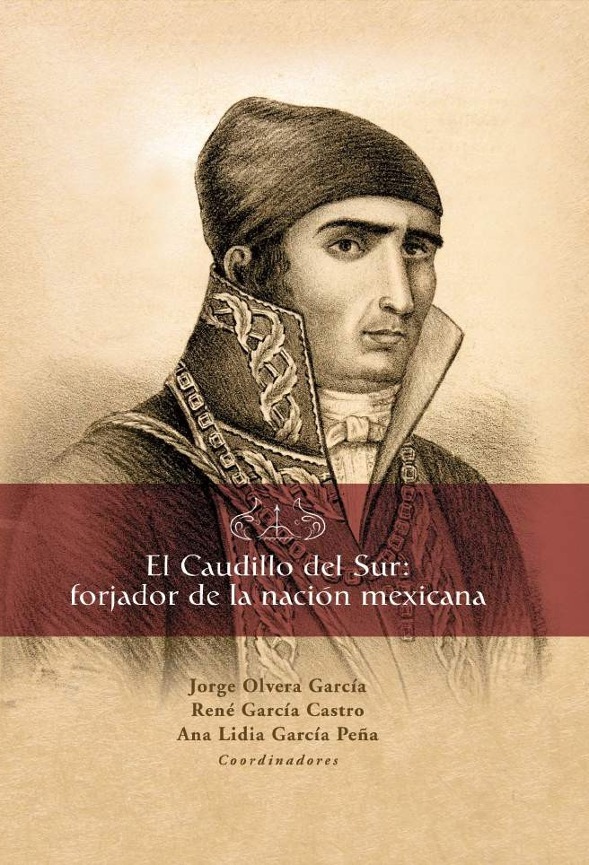

El Caudillo del Sur: forjador de la nación mexicana



Dr. en D. Jorge Olvera García
Rector

Dr. en Educ. Alfredo Barrera Baca
Secretario de Docencia

Dra. en Est. Lat. Ángeles Ma. del Rosario Pérez Bernal
Secretaria de Investigación y Estudios Avanzados

Dr. en D. Hiram Piña Libien
Secretario de Rectoría

M. en E. P. y D. Ivett Tinoco García
Secretaria de Difusión Cultural

M. en E. F. María de los Ángeles Bernal García
Secretaria de Extensión y Vinculación

M. en E. Javier González Martínez
Secretario de Administración

Dr. en C. Pol. Manuel Hernández Luna
Secretario de Planeación y Desarrollo Institucional

M. en A. E. D. Yolanda E. Ballesteros Sentíes
Secretaria de Cooperación Internacional

Dr. en D. José Benjamín Bernal Suárez
Abogado General

Lic. Juan Portilla Estrada
Director General de Comunicación Universitaria

Lic. Jorge Bernáldez García
Secretario Técnico de la Rectoría

M. en A. Ignacio Gutiérrez Padilla
Contralor Universitario

M. en A. Emilio Tovar Pérez
Director General de Centros Universitarios y Unidades Académicas Profesionales










El Caudillo del Sur: forjador de la nación mexicana

Coordinadores

Jorge Olvera García ▪ René García Castro ▪ Ana Lidia García Peña

El Caudillo del Sur: forjador de la nación mexicana

Libro de investigación e interés académico y sin fines de lucro.

Imagen de portada y preliminar VII, “José María Morelos y Pavón, 1853”, de A. Tapia. Litografía del Instituto Literario de Toluca, en Relación de la Función Cívica que tuvo lugar en el Teatro Principal de la ciudad de Toluca la noche de 15 de septiembre de 1853, Toluca, Tipografía del Instituto Literario, 1853.

1a edición, octubre 2015

ISBN: 978-607-422-637-9
D.R. © Universidad Autónoma del Estado de México Instituto Literario núm. 100 Ote., Centro, C.P. 50000,
Toluca, México http://www.uaemex.mx

Impreso y hecho en México Printed and made in Mexico

El contenido de esta publicación es responsabilidad de los autores.

Queda prohibida la reproducción parcial o total del contenido de la presente obra, sin contar previamente con la autorización por escrito del titular de los derechos en términos de la Ley Federal del Derecho de Autor y en su caso de los tratados internacionales aplicables.

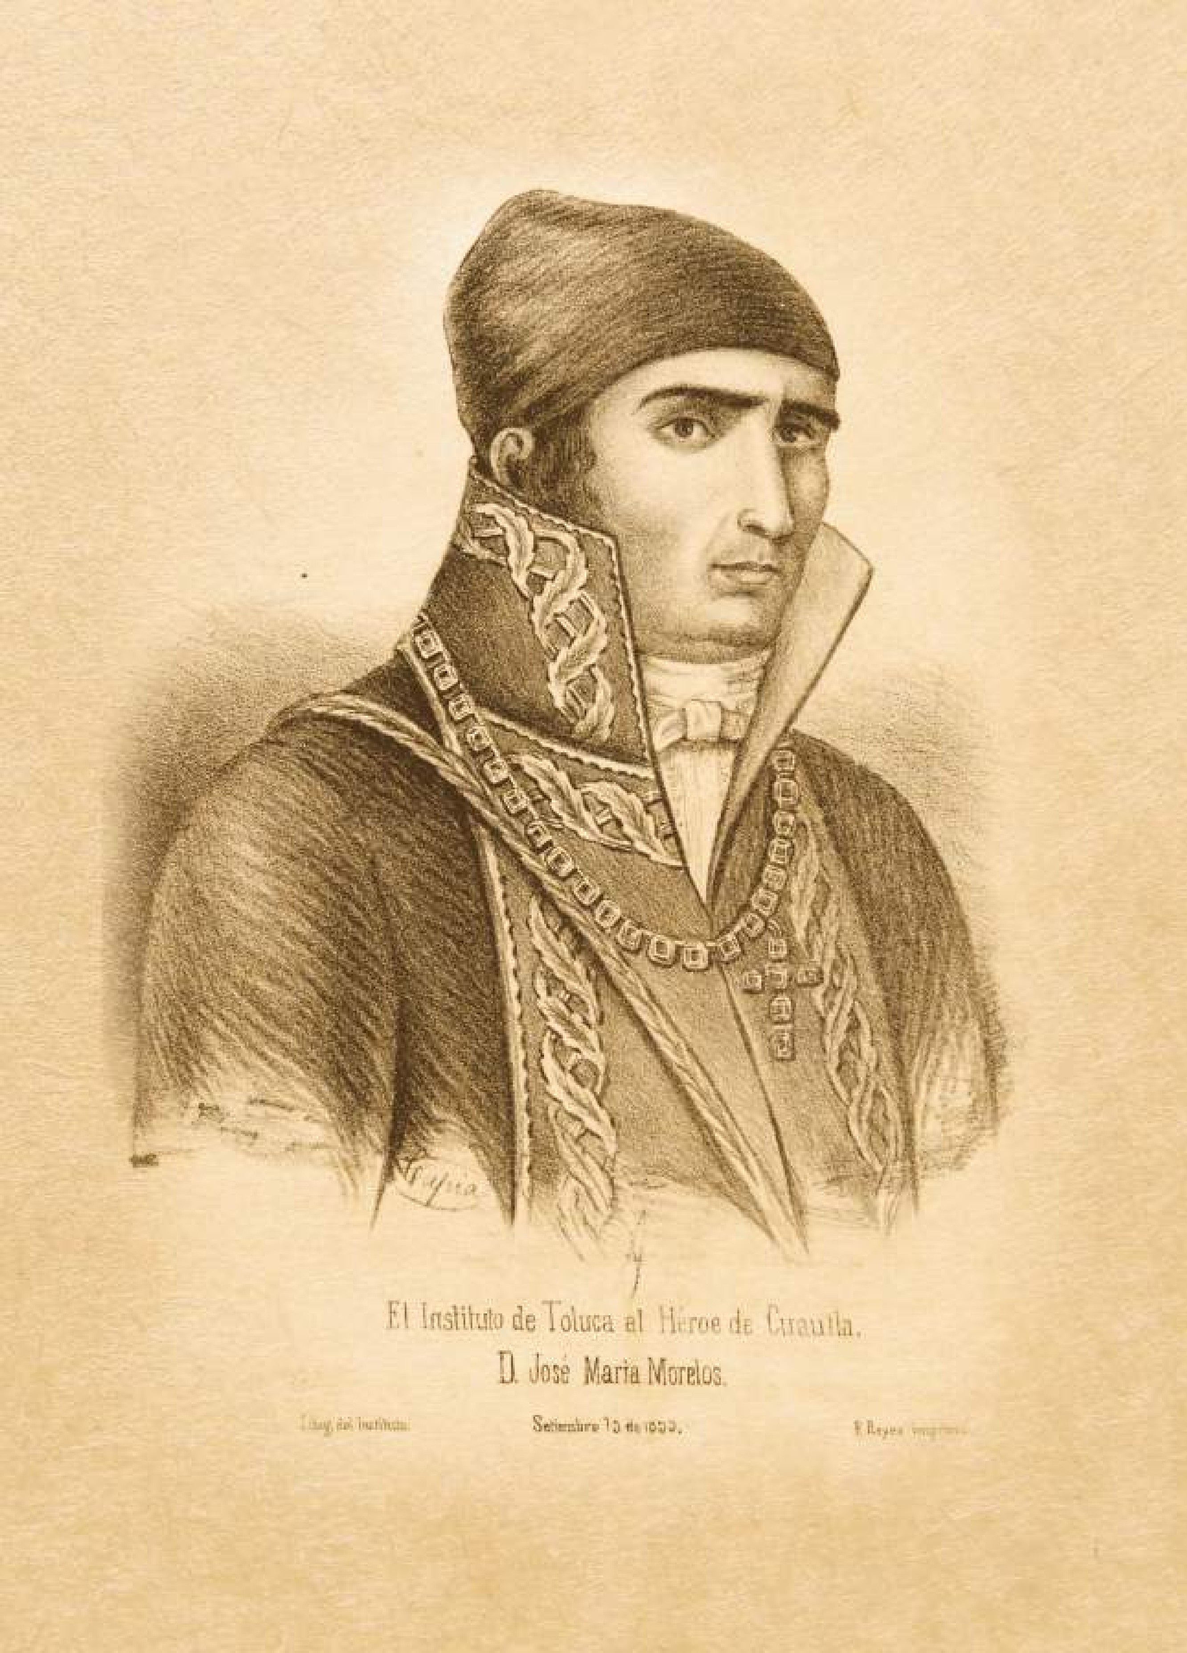

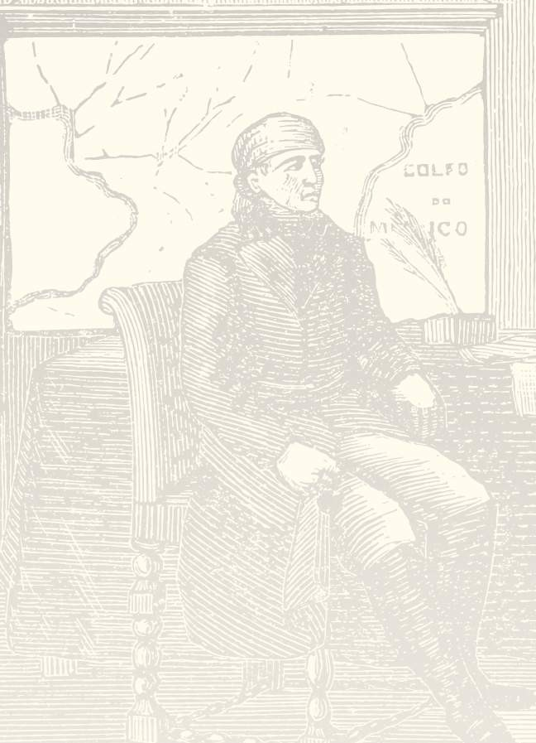

Índice

Presentación XI
Introducción XIII

Primera parte:
La insurgencia de La nación

2

Una nación independiente, una nación inalienable: Morelos frente al rey español
Alfredo Ávila (UNAM)

30

Morelos y la Suprema Junta
Moisés Guzmán Pérez (UMSNH)

64

La moneda emitida por el Generalísimo José María Morelos y Pavón
Los vientos de Guerra del SUD
Luis Gómez Wulschner (SNM)

96

Los pueblos de indios en el pensamiento de Morelos
René García Castro (UAEM)

136

Relación de Fray José María Salazar sobre la prisión y el suplicio de Morelos
Carlos Herrejón Peredo (COLMICH)

173

Monedas y billetes con la imagen de José María Morelos

Segunda parte:
moreLos y La identidad nacionaL

Tercera parte:
descripción
documentaL

180

Discursos patrios septembrinos en Toluca, 1830-1862
Pedro Canales Guerrero y Edgar Salgado Enríquez
Con la colaboración de
Carlos César Martínez Juárez (UAEM)

212

Los últimos veinte días de Morelos y un documento falso
Carlos Herrejón Peredo (COLMICH)

246

Debates patrióticos en torno a reliquias y mascarillas de Morelos
Ana Lidia García Peña y Yussel Arellano Navarrete (UAEM)

277

Los diferentes rostros de Morelos

288
Supercherías en la historia de Morelos. La falsa mascarilla del héroe
Nicolás León

318

Documentos inéditos de la Independencia en el Archivo General de Notarías del Estado de México
Marisela de la Luz Beltrán Silva (AGNEM)

393

Índice iconográfico



Los pueb Los de indios
en e L pensamiento de more Los

René García Castro
Facultad de Humanidades Universidad Autónoma del Estado de México

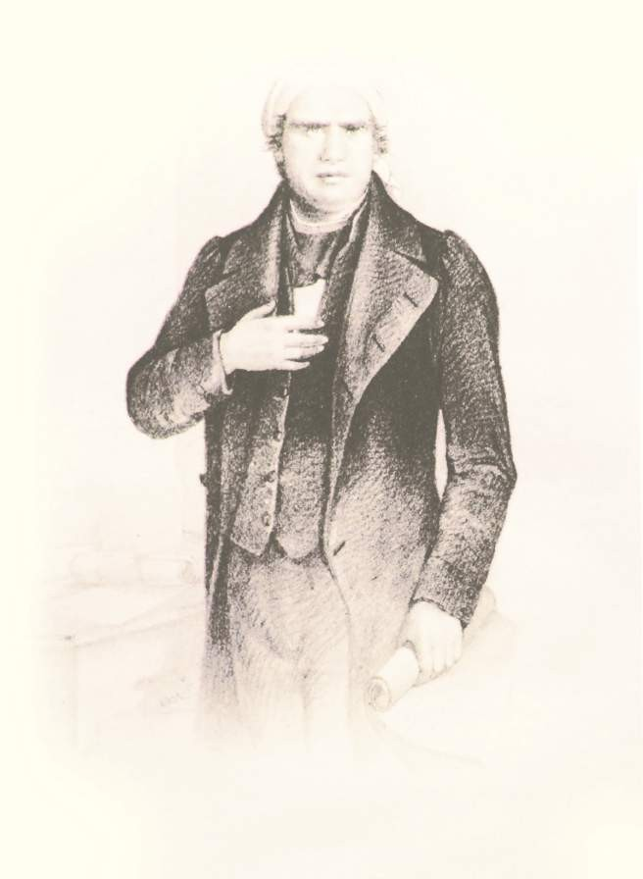

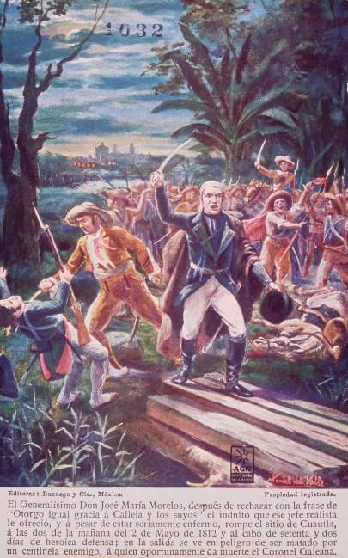

- El Generalísimo Morelos en el sitio de Cuautla.

Introducción

La historiografía reciente sobre el movimiento de Independencia y en par- ticular sobre la participación de José María Morelos y Pavón, caudillo indiscutible de la insurgencia del sur, ha logrado enormes avances y valiosas aportaciones que nos permiten entender, de manera más clara y precisa, la gran gesta heroica de nuestra historia nacional. Estos notables avances han incursionado en varios puntos relevantes sobre la trayectoria y el legado histórico de quien fuera conocido como el Rayo del Sur. Así, por ejemplo, hoy tenemos estudios del Morelos prerrevolucionario que nos aportan datos sobre la infancia y juventud de este insigne personaje, entre los cuales podemos buscar los motivos que lo inspiraron a abrazar el movimiento insurgente. Otras investigaciones han centrado su atención en las estrategias bélicas y las grandes victorias del cura de Carácuaro, para mostrar el genio militar de quien era sólo un soldado de Cristo. Destaca, por supuesto, la avalancha de investigaciones históricas que han tenido como foco la figura de Morelos como estadista, pues desde sus inicios en el movimiento insurgente tuvo una visión clara sobre la apremiante necesidad de erigir una nueva nación fundamentada en la construcción de un nuevo estado, con autoridades americanas electas, con nuevas instituciones jurídico-políticas y con nuevos principios liberales. Estos últimos estudios se han basado en los valiosos documentos signados o atribuidos, total o parcialmente, al caudillo del sur: los Sentimientos de la Nación, el Reglamento del Congreso de Anáhuac, el Discurso de apertura del Congreso de Chilpancingo y, claro está, la propia Consti- tución de Apatzingán.

Una última línea de investigación ha tratado de explicar el funcionamiento de las “economías de guerra”, pues por más de diez años de conflicto sostuvieron tanto a las fuerzas insurgentes como a las realistas. Los temas centrales de esta línea indagan la forma como los bandos en conflicto se hicieron de recursos económicos para sostener a su tropa y mantener sus territorios en cierta actividad productiva, de circulación y de distribución de mercancías. Los especialistas nos han revelado, muy atinadamente, que los montos de las primeras confiscaciones monetarias hechas por

LOS PUEBLOS DE INDIOS EN EL 99
PENSAMIENTO DE MORELOS


100 los insurgentes a instituciones y personas ricas de la época no fueron nada despreciables. Ahora sabemos también que muchas unidades productivas fueron incautadas por los insurgentes a sus dueños, por ser “españoles” o defender su causa, pero que siguieron produciendo bajo la idea de “fincas nacionales”, es decir, sus productos, rentas o ingresos sirvieron para sostener a los ejércitos rebeldes. Las publicaciones sobre este tema han analizado todo el espectro fiscal o de contribuciones, generales y extraordinarias, que los bandos en pugna aplicaron, de forma simétrica, a los habitantes de sus respectivos territorios. Entre ellos destaca el asunto de la supresión del tributo indígena o de castas y la aplicación de la alcabala y el diezmo para todo tipo de individuos, así como las contribuciones per cápita, las directas, pro- gresivas y de proporcionalidad. Por lo anterior, el territorio insurgente del sur, a cargo de Morelos, ha comenzado a ser estudiado bajo estas nuevas temáticas (Guzmán Pérez, 2006: 315-351; García Ávila, 2006: 381-417; Cortés, 2006: 279-311; Terán, 2010: 249-288; Serrano, 2010: 154-165; Herrejón, 2014: 29-47; Moreno, 2014: 135-153).
René García Castro

El presente capítulo tiene como propósito central examinar el pensamiento político, social y económico de Morelos con respecto a una de las princi- pales corporaciones civiles de la época: los pueblos de indios o repúblicas de indios, para tratar de explicar qué papel jugarían estas entidades en el ideario del Rayo del Sur al buscar construir un nuevo estado nacional. En efecto, la sociedad novohispana de principios del siglo XIX todavía estaba organizada sobre la base de dos corporaciones civiles, reconocidas plena- mente por el aparato jurídico-político, que databan del siglo XVI: los pueblos de indios y los pueblos de españoles, o bien, las llamadas repúblicas de indios y repúblicas de españoles. Si miramos más de cerca, el asunto no era menor, pues como han mostrado algunos historiadores había más de 4,000 pueblos de indios, reconocidos a principios del siglo XIX, a lo largo y ancho del territorio novohispano (García Martínez y Martínez Mendoza, 2012; Tanck, 2004: 24). Todos estos pueblos se comportaban, a pesar de las reformas borbónicas, como corporaciones políticas y territoriales, con gobierno y tesorería propios, así como importantes propiedades raíces y empresas colectivas, todo al amparo de las leyes y la política indiana. El precio de esto era la fidelidad irrestricta al rey y a la religión católica por parte de los indios y sus respectivas corporaciones, aunque se presentasen conflictos graves con los funcionarios intermedios del gobierno colonial. Si este planteamiento es correcto, las preguntas consecuentes son: ¿qué política social, económica e institucional siguió el cura de Carácuaro frente a estas corporaciones indígenas durante la guerra insurgente?, y ¿qué futuro les deparaba en el nuevo proyecto de nación?

Debido a lo anterior, quedan fuera de este capítulo todas aquellas estrate- gias de tipo coyuntural que incorporaron a los habitantes de los pueblos al

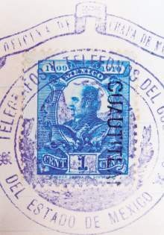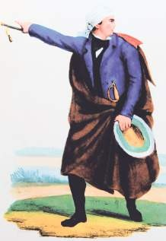

movimiento insurgente. Hay excelentes estudios que han mostrado con gran lucidez la forma como funcionaron las tácticas de los líderes insur- gentes para incrementar y mantener las bases sociales de la insurgencia. Los métodos más efectivos a la sensibilidad política de los pueblos de indios fueron todos aquellos que tenían que ver con la eliminación de las odiosas “gabelas” que debían que pagar los naturales y sus gobiernos a todos los funcionarios intermedios de la administración colonial. Y que debido al constante exceso y abuso de estos funcionarios en su cobro, habían sido repelidas bajo la frase de “muera el mal gobierno” (Cortés: 2006: 279-311). Otro de los métodos más conocidos, empleado por el mismo Morelos frente a los indígenas, fue enmascarar los verdaderos fines de la insurgencia como una supuesta defensa del rey Fernando VII frente a los “traidores españoles” (Landavazo, 2001: 135-179). Tampoco se tratan aquí las medidas sociales y económicas que Morelos aplicó sólo de manera circunstancial, motivadas por la urgencia del momento que se vivía.

Se analizan, más bien, todas aquellas ideas, estrategias y medidas de largo aliento que Morelos explicó en varios documentos, y a lo largo de cinco años, respecto a su política social, económica e institucional en relación directa con los habitantes de los pueblos de indios y la estruc-
- Timbre fiscal de
Morelos, 1 centavo.

- Morelos arenga a la multitud para unirse a la insurgencia.

LOS PUEBLOS DE INDIOS EN EL
PENSAMIENTO DE MORELOS

101

102

tura económica novohispana. Se trata de proponer una nueva lectura a partir de la hipótesis de Morelos no como promotor o continuador de las antiguas corporaciones indígenas, dentro del esquema de la nueva nación, sino como aquel que dio a los naturales libertad e igualdad ante la ley. Es decir, se busca explicar el pensamiento de Morelos dentro de un contexto más amplio al de la época, tomando medidas económicas estructurales y no coyunturales. Por tal motivo, este capítulo matiza ciertas propuestas historiográficas recientes que ven en las estrategias insur- gentes cierta aprobación a la autonomía y continuidad de los pueblos de indios como corporación durante la guerra. Sin negar la validez de dicho planteamiento, me inclinaría más por afirmar, como lo han hecho algunos autores, que fueron ejemplos de instituciones coloniales que sobrevivieron en una etapa de transición (González, 2014: 289-313). En efecto, esta aparente continuidad de los pueblos de indios durante la Guerra de Independencia fue producto de las estrategias coyunturales e inercias históricas, y no de las ideas liberales y republicanas, presentes ya en el contexto mundial, en la mayoría de los insurgentes del país y en Morelos de forma particular.
René García Castro

El capítulo se ha dividido en dos partes para una mejor comprensión: en la primera se estudian aquellas medidas tomadas por Morelos en torno al ámbito social e institucional, sobre todo la forma como conci- bió sus principios de libertad, igualdad social y justicia con respecto a los naturales; en la segunda parte, se analiza la política económica, comercial y monetaria que el caudillo del sur aplicó a su gran área de influencia, en particular, con las formas de comercio local y sus respec- tivos signos de intercambio (monetario, seudomonetaria o trueque). Este último punto es de gran relevancia porque dañaba directamente uno de los principales atributos del rey, el derecho de acuñación de mone- da. No obstante, su política económica también afectó las relaciones comerciales y de circulación monetaria de los pueblos de indios en su zona de influencia. Finalmente, quiero comentar que la mayor parte de la información primaria proviene de las colecciones de documen- tos ya publicados por especialistas del tema de la insurgencia y, en menor proporción, por documentos inéditos del Archivo General de la Nación. Por otro lado, me he beneficiado de los trabajos y valiosos aportes de muchas de las investigaciones presentes en este libro, de donde he tomado ideas, conceptos y resultados.

La política social e institucional: libertad, igualdad y justicia

- Timbre fiscal de
Morelos, 50 centavos.

El objetivo de este apartado es examinar aquellas líneas de política social e institucional de largo aliento, que hicieron de Morelos un diri- gente insurgente con un claro entendimiento de los puntos neurálgicos de transformación social y política. Como lo han señalado sus biógrafos y la historiografía reciente, su pensamiento y su línea de acción política se debían a corrientes más amplias y profundas que se vivían en esa época (Lemoine, 1991 y Herrejón, 1985). Entre ellas los pensamientos ilustrados y liberales, así como la influencia de tres grandes acontecimien- tos: la independencia de los Estados Unidos, la Revolución francesa y la invasión napoleónica a España. En efecto, a un mes del encuentro entre los curas Hidalgo y Morelos, en los pueblos de Charo e Indaparapeo, el Caudillo del Sur hacía un importante pronunciamiento, a nombre del primero y del nuevo gobierno, suprimiendo castas, esclavitud, tributos, deudas a europeos y varios monopolios del estado. Este documento y muchos otros de esta época dejan en claro que la intención de muchos
líderes de la insurgencia novohispana era la
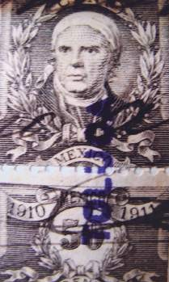
búsqueda de la independencia política, la trans- formación social y la institucionalización de un nuevo estado nacional.

Aunque como bien lo ha mostrado la historiogra- fía reciente, la supresión de los tributos indíge- nas y de las castas fue una medida ensayada, incluso de forma previa a las promulgaciones insurgentes, tanto por las autoridades reales, incluyendo la Regencia, como por las autorida- des coloniales. Ésta y muchas otras estrategias fiscales, aplicadas de manera similar en los te- rritorios de ambos bandos en conflicto, han sido definidas por los expertos no sólo como “espe- jos” sino como comportamientos de “esponjas”, pues requerían absorber todos aquellos recursos económicos a su alcance para sostener tropa y sociedad a fin de ganar la guerra (Terán, 2010: 249-288; Serrano, 2010: 154-165; Herrejón,
2014: 29-47; Moreno, 2014: 135-153).

LOS PUEBLOS DE INDIOS EN EL
PENSAMIENTO DE MORELOS
103

104 Los principios de igualdad y libertad

En un primer documento fechado el 17 de noviembre de 1810, y otro posterior del 29 de enero de 1813, este último dirigido a los habitantes de la provincia de Oaxaca, Morelos establecía que
René García Castro
con excepción de los “europeos” el resto de los habitantes debían ser llamados a partir de enton- ces “americanos” y no “indios, mulatos ni otras castas”. En sus propias palabras, de forma irónica, dispuso abolida la “hermosísima jerigonza de calidades” sociales. El principio de igualdad social se establecía para todos los pobladores considerados del grupo novohispano, mientras que la dicotomía entre “europeos” o “gachupines” y “americanos” habría de servir para establecer con cierta claridad la pertenencia a los bandos en conflicto, más que a su origen natal. Este principio de igualdad social estaba acompañado, en el decreto, de la supresión jurídica que era correlativa al establecimiento de las castas y la obligación de los naturales de prestar servicio personal (trabajo coactivo, pero retribuido) a las autoridades no indias.

Por un lado, se abolía la esclavitud y se ordenaba el castigo a quienes los poseyeran en esta con- dición o hicieran compras futuras de esclavos. En otras dos ocasiones, Morelos ratificó la abolición de la esclavitud y la supresión de las castas: en el artículo 15 de los Sentimientos de la Nación y en un bando fechado el 5 de octubre de 1813. Por otro lado, se abolían los tributos que venían pagando, en razón de vasallaje, los indios y varias castas. Además, se prescribía la extinción de las cajas de comunidad, la disminución del servicio personal de los indios a funcionarios del gobierno y las utilidades que los naturales habrían de recibir, desde ese momento, por las rentas y las tierras de comunidad como si fueran propias (Herrejón, 1985: 65, 109 -111, 133-136; Lemoine, 1991: 175-176). La cita textual sobre la supresión parcial del servicio personal de los pueblos, pero su inclusión en ella a los dueños de empresas agropecuarias, es la siguiente:

[Se previene a] las repúblicas y jueces no esclavicen a los hijos de los pueblos con servicios personales que sólo deben a la nación y soberanía y no al individuo como tal, por lo que bastará con dar un topil o alguacil al subdelegado o juez y nada más, para el año; alternando este servicio los pueblos y hombres que tengan haciendas con doce sirvientes (Herrejón, 1985: 136).

Desde el punto de vista histórico, en la década de 1560 se establecieron las “cajas de comunidad” en cada uno de los pueblos de indios como parte de las más importantes reformas emprendidas por el gobierno novohispano de aquella época. Estas cajas no eran otra cosa que las tesorerías municipales de los pueblos donde se administraban los ingresos y egresos locales con la finalidad de afrontar el pago del tributo real y los gastos corporativos, así como hacer directamente responsable al gobernador y al cabildo de su manejo. Una de las fuentes de ingreso más significativas de estas tesorerías eran los tributos en especie y el dinero que pagaban, per cápita cada uno de los indios que estaban matriculados como tributarios. El jefe de familia con tierras asignadas por el cabildo de indios pagaba una cuota completa; los solteros con tierras, las viudas y los viudos pagaban la mitad de la misma. Sólo los niños menores de doce años, los ancianos mayores de 50 años, los enfermos e impedidos físicamente estaban exentos de dicha contribución.

Otra fuente de ingreso importante, en estas tesorerías locales, lo constituía el pago de los arrendamientos de tierras corporativas o de la comunidad, hechos de manera frecuente por vecinos de otros pueblos o por individuos mestizos, criollos o españoles. Otros ingresos provenían del cobro por los derechos de piso de los tianguistas o mercaderes, las multas y ciertos arbitrios locales como el pago de peajes y licencias diversas (Miranda, 1980: 9-35; Gibson, 1981: 196-200). Una vez deducidos los egresos por el pago del tributo real y los gastos comunitarios propios (entre los que se incluían los de las fiestas patronales, los pagos por litigios y los de infraestructura) quedaba, en algunas ocasiones, un remanente en efectivo, que durante el reinado de los Austrias o Habsburgo fue administrado con cierta autonomía por las autoridades indígenas.
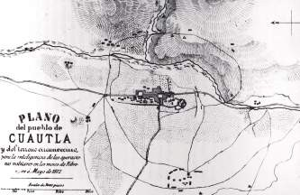

Sin embargo, a partir de la segunda mitad del siglo XVIII se aplicaron las llamadas reformas borbónicas, y en particular la “Real Ordenanza para el establecimiento e instrucción de Intendentes de exército y provincia en el reino de la Nueva España de 1786”, cuya finalidad era reordenar toda la administración pública colonial. Estas disposiciones afectaron el funcionamiento de las dos antiguas corporaciones político-territoriales: los pueblos de indios y los pueblos de españoles. A pesar de que el rey consideraba benéfica la continuidad de las repúblicas de indios, apli- có cambios, en su administración interna, que las afectaría de manera drástica en su funcionamiento por el resto del período colonial. Entre las transformaciones más significativos estaba el hecho de que esta continui- dad estuvo condicionada a que las autoridades indígenas tradicionales (gobernador y cabildo) sólo atenderían el rubro económico: recolección de tributos y administración de las cajas y bienes de comunidad. Además, todos los pueblos de indios tuvieron como autoridad superior inmediata

- Plano del pueblo de Cuautla, 1812.

LOS PUEBLOS DE INDIOS EN EL
PENSAMIENTO DE MORELOS
105

106 a los subdelegados, de calidad españoles, que tenían amplias faculta- des de Hacienda, Guerra, Justicia y Policía. Estos funcionarios tenían la obligación de vigilar que los pueblos administrasen bien los ingresos de su caja para cubrir sólo los gastos autorizados por la nueva ley. Asi- mismo, tenían permitido proponer todos aquellos medios o arbitrios que generaran ingresos seguros, esto les dio amplio margen para intervenir arbitrariamente en ellas exigiendo tributo a las castas. Dentro de las obli- gaciones de los subdelegados también estaba la de verificar que cada año se hiciera un reporte de ingresos y egresos, así como la de remitir, al intendente respectivo, los sobrantes en efectivo. A su vez, el intendente remitía reporte y excedentes a la Contaduría General de Propios y Arbi- trios, y ésta a la Superintendencia de la Hacienda Real. Es decir, esta ley centralizaba, en manos de los funcionarios españoles, la administración y los excedentes de las cajas de comunidad de todo el reino. Como bien lo expresó Margadant:
René García Castro

[Esta ordenanza retiró] la materia fiscal municipal de la plena auto- nomía de los municipios españoles y pueblos de indios, poniendo bajo el control del superintendente los “propios” y “arbitrios” de los municipios españoles, y bienes de comunidad de los pueblos de indios. En opinión de la Corona, sólo así podría fomentarse la prosperidad rural, columna de la futura economía novohispana, vislumbrada por De Gálvez (1988: 670).

Los subdelegados también estaban obligados a presentarse en las elec- ciones anuales de las autoridades indígenas, procurando que los can- didatos a los cargos de gobernador y miembros del cabildo fueran personas “idóneas”, es decir, buenos colaboradores que de preferencia supieran hablar, leer y escribir en castellano. Como se puede imaginar, la presencia de este funcionario en las elecciones de cabildo le permitió intervenir, de manera legal y abierta, a favor de autoridades indígenas de su confianza. Otra de las tareas de los subdelegados fue fungir como jueces de primera instancia en sus respectivas demarcaciones, donde se encontraban los pueblos de indios bajo su jurisdicción. Con esta atribución el funcionario podía, y debió, entrometerse en los asuntos de justicia local, haciendo que los antiguos alcaldes indígenas vieran redu- cida su función a meros auxiliares. No obstante, esta ley u ordenanza mandó que los subdelegados tuvieran estrictamente prohibido practicar el llamado “repartimiento de mercancías y dinero”, bajo estrictas penas, si incurrían en ello. Lo que se buscaba, en teoría, era evitar los circuitos comerciales cautivos e iniciar con una nueva política comercial de libre acceso al mercado.

Al decretar Morelos el 17 de noviembre de 1810, y el 29 de enero de 1813, la supresión del tributo, la reducción del servicio personal y la extinción tanto de las cajas de comunidad como de las tierras de comunidad, se estaba destruyendo todo el sistema de finanzas internas y obligaciones comunitarias: uno de los pilares jurídicos e instituciona- les que originó las llamadas “repúblicas de indios”. De alguna forma, el caudillo del sur estaba proponiendo la extinción total de una de las principales entidades corporativas básicas del régimen colonial. Como todos sabemos, este asunto sólo se pudo ventilar con mayor fuerza al triunfo de los liberales en el México republicano de mediados del siglo XIX con la llamada Ley Lerdo o leyes desamortizadoras. Además, regre- sando a nuestros documentos, con estas medidas se estaba cancelando toda la ayuda económica que pudiera recibir la corona española, vía los excedentes en forma de donaciones o préstamos forzosos del dinero de los pueblos. No sabemos con exactitud lo que sucedió al interior de cada uno de los pueblos de indios de la zona insurgente del sur al aca- tar estas disposiciones. En especial, las autoridades de los cabildos de indios debieron haber resentido de forma sensible estas disposiciones,
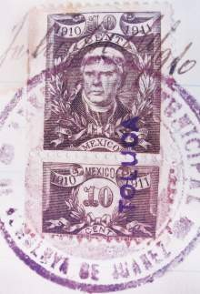
pues les afectaban en el manejo de sus propios recursos. Algunos autores afirman que más de tres cuartas partes de los tributarios que vivían en la Costa Grande, en 1810, se alistaron en las huestes de Morelos y se fueron con él a la sierra, dejando casi despoblados los pueblos y ran- cherías, que por cierto, en su mayoría, eran de población mulata libre y de castas, dedicadas al cultivo de subsistencia y algodón comercial (Gerhard, 1986: 405; Guardino, 2004: 33-57). Este abandono de los pueblos debió afectar los ingresos de las cajas de comunidad y toda la vida al interior de los mismos (gobernabilidad, producción, etcétera).

- Timbre fiscal de
Morelos, 10 centavos.
En los pronunciamientos citados existen disposi- ciones que pertenecen a los nuevos principios de justicia social divulgados en la época. Por ejemplo, el cura de Carácuaro decretó que todo aquel “americano” que tuviera una deuda eco- nómica con un acreedor “europeo”, contraída antes de la fecha de los decretos, no estaba obligado, a partir de entonces, a liquidarla. A la inversa, si algún “europeo” era deudor de capitales o bienes de algún “americano” la deuda permanecería vigente y sería apremiado

LOS PUEBLOS DE INDIOS EN EL
PENSAMIENTO DE MORELOS
107

108 a hacer los pagos con el mayor rigor. Las deudas entre un “americano” y otro “americano” se mantenían vigentes. La primera disposición que se refiere a la no liquidación de las deudas de los “americanos” con sus acreedores “españoles” o “europeos” tiene como sustento, seguramente, la penosa historia de todas aquellas deudas económicas contraídas por los habitantes de los pueblos y rancherías con los agentes locales de los grandes comercios de la Ciudad de México. Es decir, esta medida iba en contra de los odiosos agentes del comercio coactivo, quienes casi siempre eran españoles peninsulares que habían vendido productos, por la fuerza y a créditos alzados, a los indios de los pueblos, pero que también les compraban a bajos precios su producción local, tal y como lo hacían en su momento los antiguos alcaldes mayores y corregidores. Por lo anterior, es entendible la disposición de mantener la deuda de los “europeos” a los “americanos”. Sin em- bargo, suponemos que la aplicación práctica de todas estas disposiciones y categorías sociales no debió ser clara ni fácil, pues los instrumentos de estas deudas estaban casi siempre registrados en muchos protocolos de escribanía y los juzgados basaban sus fallos en ellos. En esta línea, también se incluye la disposición de otorgar todas las plazas y empleos de alta categoría, tanto en el gobierno civil como en el eclesiástico, a los “americanos” y no a los “europeos”, resolvien- do así una vieja rencilla social que adjudicaba a los peninsulares los mejores trabajos y salarios dentro del sistema colonial.
René García Castro

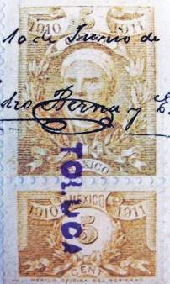
En cambio, la disposición de liberar reos de las cárceles de los poblados tomados era sobre todo una medida política más que de justicia social. La justificación ideológica para liberar a los in- fractores era simple: eran presos del antiguo ré- gimen que merecerían una nueva oportunidad bajo el estado nacional que se estaba constru- yendo; además, muchos de ellos no dudaban en alistarse en las huestes insurgentes. No obstan- te, Morelos advierte en el documento de 1810, que si los ex reos volvieran a reincidir en infrac- ciones a la ley y las buenas costumbres serían, de forma irremediable, castigados.

- Timbre fiscal de
Morelos, 5 centavos.
Finalmente, en estos pronunciamientos de Mo- relos se contienen dos medidas distintas con respecto a los “estancos” o monopolios del im- perio español: una de economía liberal y otra de igualdad social. Por un lado, se decretó la abolición del monopolio estatal de la fabrica- ción de la pólvora, permitiendo la extracción de azufre, salitre y la elaboración de ésta pólvora a los particulares con la condición de venderla temporalmente a la “nación”, en manos de los insurgentes. Medida estratégica que permitió el abastecimiento de este importante insumo bélico

a los ejércitos insurgentes. Por otro lado, se dispuso la conservación temporal de los pagos de impuestos en los ramos de tabacos y alcabalas, con el fin de destinarlos al sostenimiento de la tropa. En este orden, el caudillo fue muy claro al señalar, en el bando de 1813, que con la aboli- ción de los tributos y la extinción de las cajas de comunidad, los “naturales” quedaban en libertad de producir y vender sus productos sin más restricción y con la misma igualdad que el resto de la población americana. Lo cual implicaba que, a partir de entonces, todos los “naturales” debían pagar la contribución de alcabala reducida al cuatro por ciento (Moreno, 2014: 135-153).

Los principios de seguridad y justicia
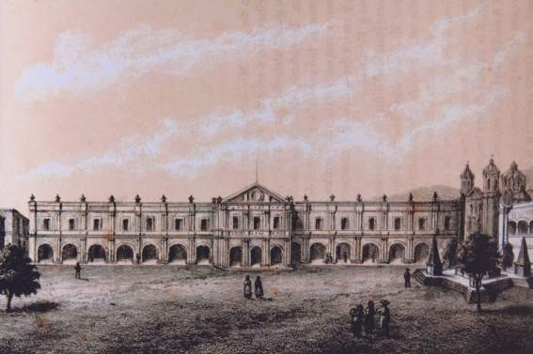

Casi un año después del pronunciamiento de 1810, Morelos emitió el 13 de octubre de 1811 un interesante decreto que tenía como finalidad frenar la insubordinación, la guerra de castas y la rapiña entre los simpatizantes y las dirigencias intermedias de la insurgencia. El Caudillo del Sur tuvo que trasladarse de emergencia a la flamante ciudad de Nuestra Señora de Guadalupe, capital de la provincia de Tecpan, para sofocar una guerra de castas provocada por la impertinencia de algunos dirigentes
- Plaza central de Oaxaca, capital de la insurgencia
en 1813.

LOS PUEBLOS DE INDIOS EN EL
PENSAMIENTO DE MORELOS
109

110 insurgentes y por la insubordinación de los inferiores, compuestos los pri- meros por criollos o “blancos” y los últimos en su mayoría por afromestizos e indígenas de la zona, o sea, “castas”. En este valioso documento, el líder del sur señalaba de manera clara que la intención del movimiento insurgente era la sustitución de los gobernantes europeos por los criollos americanos, con la finalidad de salvaguardar los derechos del rey Fernan- do VII, y que de ninguna manera se trataba de que las castas buscaran destruir o aniquilar a todos los criollos “blancos”, sino de establecer una sociedad de convivencia pacífica entre todos los llamados “americanos”. Incluso, les recuerda a las castas insubordinadas que fueron los “blancos” quienes primero representaron al reino y también los primeros en tomar las armas en defensa de los naturales de los pueblos y demás castas. Ese hecho era suficiente para reconocerles ese mérito y otorgarles gratitud y no odio como se pretendía.
René García Castro

Que nuestro sistema sólo se encamina a que el gobierno político y militar que reside en los europeos, recaiga en los criollos, quienes guardarán mejor los derechos del señor don Fernando VII; y en con- secuencia, de que no haya distinción de calidades, sino que todos generalmente nos nombremos americanos, para que mirándonos como hermanos vivamos en la santa paz […], que no hay motivo para que las que se llaman castas quieran destruirse unos con otros, los blancos contra los negros, o éstos contra los naturales, pues sería el yerro mayor que podían cometer los hombres, cuyo hecho no ha tenido ejemplar en todos los siglos y naciones, y mucho menos debíamos permitirlo en la presente época, porque sería la causa de nuestra total perdición, espiritual y temporal.

Que siendo los blancos los primeros representantes del reino y los primeros que tomaron las armas en defensa de los naturales de los pueblos y demás castas, uniformándose con ello, deben ser los blancos por este mérito el objeto de nuestra gratitud y no del odio que se quiere formar contra ellos (Herrejón, 1985: 70-72).

Después de esto, se enlistan, tanto en los decretos de 1811 y 1813 ci- tados, las medidas que deberían ser observadas para evitar y prevenir nuevos brotes de violencia entre los grupos sociales insurgentes. Entre otras, que oficiales, jueces o comisionados no se excediesen en sus funciones ni que los inferiores tomasen venganza o hicieran alborotos contra los superiores. En cualquiera de los casos que se cometiesen delitos, excesos o infracciones a la ley, se les ordenaba que acudieran a la “superioridad legítima y autorizada” para que resolviese lo condu- cente y evitar que alguno hiciera justicia por su propia mano. Además, se dejaba muy claro que el movimiento de insurgencia no tenía como

finalidad la lucha entre “ricos” y “pobres” ni se trataba de despojar a los primeros de sus bienes o propiedades, porque de permitirse esto último iría contra todo derecho, en especial contra la ley divina que prohíbe hurtar y robar lo ajeno contra la voluntad de su dueño. Y que si hubiera algunos de estos ricos, españoles o criollos, que cometiesen delitos graves, debería procederse contra ellos acudiendo a la justicia superior, observando siempre el orden y las reglas debidas, para que en todo caso se pudiera efectuar el embargo de sus bienes. Es decir, en el concepto de Morelos la insurgencia debería proceder siempre de manera irrestricta conforme al derecho, las reglas y las leyes ante las instancias o instituciones autorizadas para ello. Debía evitarse así la anarquía, el caos, la rapiña y la lucha fratricida entre todos los habitantes del reino, incluyendo a los “españoles” o “gachupines”. En efecto, el caudillo del sur estaba explicando los principios de seguridad y justicia que habrían de imperar no sólo en estos momentos de guerra, sino cuando se lograse la independencia de la nación mexicana.

No obstante, Morelos comunicó en tres decretos (fechados en febrero y marzo de 1812 y el de 1813 citado) que la única violencia social permitida se establecía según las leyes antiguas en “tres casos lícitos de guerra justa”. Uno, que a falta de rey, al “reino conquistado” le era lícito reconquis- tarse. Dos, que a un “reino obediente” le era lícito no obedecer a su rey, cuando era gravoso en sus leyes y se hacían insoportables para sus gobernados, es decir, cuando este rey y su gobierno se convertían en “tiranos” para su pueblo. Y, tres, en caso de invasión por reinos enemigos, que no permitía a sus vecinos la libertad natural de representarse y autogobernarse. Estas eran las causas de la “guerra justa” emprendida por los propios insurgentes (Herrejón, 1985: 76-81 y 109-111). En otras palabras, el fundamento ideológico y político de todo el movimiento insurgente de América.

Por último, en el ideario del Rayo del Sur sólo se deja ver muy escuetamente su pensamiento con respecto a las elecciones y la pervivencia de los gobiernos locales de los naturales. Por ejemplo, en el citado decreto del 5 de octubre de 1813, fechado en Chilpancingo, el Siervo de la Nación ordenó que los naturales que formaban “pueblos y repúblicas” procediesen a realizar elecciones “libres”, presididas por el párroco y juez territorial, quienes no debían en ningún momento coartar esta libertad ni aun cuando se probase la ineptitud del elegido al solicitarse la aprobación de la elección a la superioridad. En efecto, al declarar la supresión de las castas y la extinción de las cajas de comunidad, Morelos ya había concebido que los naturales debían convertirse en indivi- duos, como el resto de los americanos, sin más cobijo corporativo ni tutela de menores como hasta ahora se había hecho. Por tal motivo, sus elecciones locales, como las del resto de la sociedad, se habrían de hacer con la presencia del párroco y juez territorial, pero cuya aprobación o nulidad sólo debía recaer en una autoridad superior, como el Congreso Nacional. Con estas disposiciones, el Caudillo del Sur dejaba bien en claro que ni subdelegados ni párrocos podrían intervenir arbi- trariamente en las elecciones y la composición de los integrantes de los cabildos de indios como se hizo inpunemente desde la promulgación de la Ordenanza de Intendentes de 1786. Por último, en la Constitución de Apatzingán, en el Capítulo XVI, que se refiere a los juzgados inferiores, los congresistas americanos determinaron en el artículo 208 lo siguiente: que en los pueblos, villas y ciudades debían continuar, respectivamente, los gobernadores y repúblicas, los ayuntamientos y demás empleos, mientras no se adoptase otro sistema o se hicieren los ajustes y modificaciones que aprobase el Congreso. Lo anterior significa, desde mi punto de vista, que dadas las circunstancias

LOS PUEBLOS DE INDIOS EN EL
PENSAMIENTO DE MORELOS
111

112

por las que atravesaba este Congreso, se dejaba temporalmente en continuidad la función de justicia de primera instancia en manos de las autoridades y los gobiernos locales para evitar los abusos y excesos co- metidos por los jueces distritales (subdelegados). Para decirlo de manera más enfática, las ideas políticas de Morelos y la de los congresistas de Apatzingán era que las antiguas corporaciones indígenas sólo tuvieran la función temporal de administrar justicia en primera instancia, para los casos de poca monta o importancia (González, 2014: 289-313). En cam- bio, el objetivo buscado era que los indígenas comunitarios, amparados en antiguos privilegios y vetustos tribunales especiales, se convirtieran en individuos libres e iguales ante la ley, como todos los demás americanos de este reino. En otras palabras, se trataba de hacer desaparecer del todo las apabulladas instituciones corporativas en el nuevo y republicano estado nacional.
René García Castro

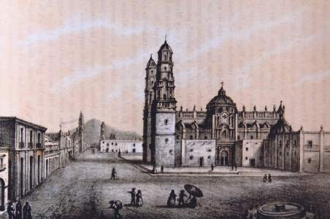

- Catedral de Valladolid, 1810.

La política económica: comercio local y monedas

El objetivo de este apartado es explicar aquellas medidas económicas tomadas por Morelos dentro de su amplia zona de influencia. Se trata de indagar cuáles fueron los problemas de intercambio comercial, entre los pueblos de indios y el resto de vecinos, tanto de las ciudades como de las empresas agropecuarias, que afrontó nuestro caudillo. En cuanto a la política monetaria insurgente, hay que destacar que este rubro era uno de los más graves, pues desafiaba directamente al poder del so- berano español. Entre 1536 y 1810 se había conservado intacto, en la Nueva España, el atributo del rey para acuñar moneda, a través de la casa correspondiente con sede en la Ciudad de México. La acuñación de moneda novohispana en alta denominación de reales de plata y escudos de oro, debido a su calidad y pureza, se había convertido en la moneda fuerte del comercio no sólo dentro del territorio virreinal sino en Europa y el continente asiático, sobre todo en China. Es decir, era la moneda por excelencia del comercio mundial entre los siglos XVII y XIX (Gómez Wulschner, 2009: 171-199). En este contexto histórico no faltaron los falsificadores de moneda, quienes con su actividad ilícita cometían el gravísimo delito de lesa majestad, penado por las leyes reales con la muerte de los infractores.

La historiografía reciente, sobre todo el estudio del historiador Ruggiero Romano, ha mostrado que en promedio cerca del ochenta por ciento de las acuñaciones anuales de plata y oro novohispano se exportaban a Europa, y sólo quedaba un veinte por ciento de monedas en el territorio virreinal. Esta última cifra fue suficiente para garantizar la circulación e intercambio de mercancías entre una región y otra, así como para el pago de contribuciones que debían recaudar tanto el fisco del rey como las instituciones eclesiásticas. La estructura y el funcionamiento de la economía colonial hacían que en ciertos sectores productivos circularan monedas argénteas de uso corriente, como en los centros mineros, don- de según la ley se les pagaba a los indios de repartimiento su jornal en reales de plata. Pero estos poseedores temporales de dinero pagaban sus contribuciones a la Corona o al clero en metálico, y lo mismo hacían a los comerciantes locales cuando liquidaban compras de productos foráneos. Es decir, la escasa circulación monetaria de mediana o baja denominación pronto era concentrada en los recolectores reales o en los eclesiásticos, así como en las manos de un círculo muy pequeño de comerciantes locales o regionales (Romano, 1998).

LOS PUEBLOS DE INDIOS EN EL
PENSAMIENTO DE MORELOS
113

114 La denominación de la mayoría de las monedas que circulaban en la Nueva España, un noventa por ciento, eran de alto valor (8 reales), seguidas de las de valor mediano (4 y 2 reales) y las de baja denominación (1 real, ½ real y ¼ real). Esto significaba que había una escasez crónica de monedas de baja denominación que permitiera ejecutar la inmensa mayoría de tran- sacciones comerciales de poca monta en todo el territorio, durante los tres siglos coloniales. Debido a que la Casa de Moneda de México acuñaba grandes cantidades de circulante de alta denominación, Romano las ha denominado “monedas aristocráticas” o de “uso aristocrático” porque muy pocas veces se podía realizar con ellas transacciones comerciales de uso cotidiano entre la mayoría de la población pobre de esta sociedad (Romano, 1998: 115-118).
René García Castro

El estudio de Romano muestra también que algunos sectores sociales y eco- nómicos de la sociedad novohispana usaron ciertos signos monetarios o seu- domonedas para realizar pagos de mano de obra e intercambios mercantiles locales. Así pues, los llamados “tlacos” y “pilones” hicieron su aparición en el siglo XVIII como una solución creativa de la sociedad colonial para poder comercializar productos y mercancías al menudeo dentro de circuitos locales o regionales como el de ciudades, villas, haciendas, plantaciones y ranchos. Estas seudomonedas se elaboraban en papel, cartón, madera y a veces en cobre, con las marcas y denominaciones que le daban los comerciantes o patrones que las emitían (Romano, 1998: 133; López González, 1987: 92- 99). Y, por supuesto, una cantidad indeterminada de intercambios de artícu- los y productos se hicieron de manera directa o trueque, sin que mediaran monedas o seudomonedas. Es decir, la economía colonial novohispana se caracterizaba por el funcionamiento de una compleja coexistencia de una economía natural y una economía monetaria y seudomonetaria. Éste era, precisamente, el panorama económico que tuvieron que enfrentar tanto los líderes insurgentes como las fuerzas realistas a principios del siglo XIX.

Morelos, los pueblos del sur y la sequía monetaria

Para poder explicar el rápido desarrollo y puesta en práctica de la política monetaria insurgente, sobre todo los proyectos de Morelos y Rayón en 1811, propongo dos hipótesis. La primera: es muy probable que en el encuentro entre los curas Miguel Hidalgo y José María Morelos, en octubre de 1810 en los poblados de Charo e Indaparapeo, el primero haya informado al segundo sobre las dificultades que habría sorteado en menos de un mes para mantener vivo el interés de los individuos que se habían enlistado en las fuerzas insurgentes. Además de asegurar el alimento, el vestido y las armas de cientos de miles de nuevos rebeldes, la mayoría de ellos esperaba ser retribuido con botines de guerra en especie (joyas) o dinero. A pesar de que

el Padre de la Patria pudo expropiar significativos caudales los primeros días de avance insurgente sobre el territorio novohispano, hubo tiempo suficiente para que muchos comerciantes locales, recaudadores civiles y eclesiásticos, así como empresarios agropecuarios huyeran de inmediato con su familia y dinero en efectivo, haciendo más difícil el logro de botines significativos conforme se iba extendiendo la insurgencia. Sólo los vecinos confiados o desprevenidos fueron presa fácil de los ataques de los ejércitos rebeldes. La misma información debió comunicarse, unos días más tarde, al licenciado Ignacio López Rayón en el poblado de Maravatío. Aunque no hay testimo- nios escritos sobre ello, veremos que tanto Morelos como Rayón pusieron en marcha, pocos meses después, un plan casi simultáneo para acuñar las primeras monedas insurgentes; esto refuerza la idea de un probable comen- tario sobre el tema entre estos tres personajes a principios del levantamiento.

La segunda hipótesis tiene que ver con el sentido práctico y mundano que vivieron estos dos líderes insurgentes, en sus respectivos territorios, ante un problema ineludible: la crónica sequía monetaria que paralizaba los tratos comerciales, los impuestos o contribuciones de guerra y los pagos a sus ejér- citos respectivos. Como bien sabemos por la historiografía reciente, Morelos emprendió de inmediato su campaña rebelde con la consigna de tomar el puerto de Acapulco, punto de conexión entre América y el sur de Asia. En el itinerario elegido por el cura de Carácuaro, partiendo de Valladolid (hoy Morelia) rumbo al Pacífico, el novel sacerdote rebelde fue levantando pue- blos y habitantes de ranchos y haciendas en favor de la causa insurgente. La misión incluía el mandato de detener en el camino a los “gachupines” y confiscar sus bienes y dinero. Sin embargo, por una copia de la carta que Morelos dirigió a Hidalgo, al llegar por primera vez a Acapulco, se sabe de la gran desilución de éste al no haber obtenido, hasta entonces, botines o dineros significativos para compensar la labor de su tropa: “Noticio a V.E. cómo he recorrido toda la costa del sur, que son como doscientas leguas, con la mayor felicidad y no he encontrado en todos los gachupines que he cogido ningunos reales, pues se infiere que éstos los han ocultado con anticipación” (Lemoine, 1991: 46 y 161).

El Rayo del Sur no tardó en darse cuenta de que el movimiento armado había creado en las zonas bajo su control un gran pánico entre las poblaciones y vecinos que manejaban ciertos caudales y que ello había provocado una sequía total de circulante. Como lo ha señalado, atinadamente, el nu- mismático e historiador Luis Gómez-Wulschner, Morelos hubo de emitir un primer bando, el 13 de julio de 1811, para batir moneda de cobre con las denominaciones del cuño corriente y con ello pagar a los ejércitos bajo su mando. Además, esta moneda habría de tener el primer carácter de fiduciaria en la historia de México (Véase capítulo correspondiente en este libro). No

LOS PUEBLOS DE INDIOS EN EL
PENSAMIENTO DE MORELOS
115

116 obstante, “el general de la conquista del sur” añade en el propio bando la intención explícita de que esta moneda de cobre sirva para resolver el grave problema de sequía monetaria, y se puedan realizar todas las transacciones e intercambios económicos en los pueblos, ciudades y empresas agropecuarias de su zona de influencia.
René García Castro

Siendo de mi obligación providenciar para que, en cuanto sea posible, nada falte a lo muy preciso para el fomento de nuestras armas; y faltándonos la moneda corriente de plata y oro para el socorro de las tropas, he resuelto, por decreto de este día, que en la ciudad de Nuestra Señora de Guadalupe, de la Provincia de Tecpan, se selle moneda de cobre para el uso del comercio, en calidad de libranza, que satisfará nuestra Caja Nacional concluida la conquista, o antes, luego que tenga reales suficientes en plata o en oro, lo que no es difícil, porque los minerales comenzarán ya a trabajarse; y la moneda que hay sellada y por sellar, no consentiremos que salga de este reino para otro […] Y por cuanto esta moneda es una libranza segura de letra vista, que ha de pagar nuestra Caja Nacional en el acto que se presente el que la llevare, debe tener, por lo mismo, el propio valor y estimación, como si fuera de plata o de oro, y servir para todos los tratos y contratos de compras, ventas, vales y libranzas, cobros y pagos, etcétera, en todo este reino, como ha servido y sirve la del cuño mexicano. Y para que tenga efecto, se comenzará a sellar dicha moneda en la Tesorería de la expresada Capital y seguirá en las demás en que hubiere necesidad, de las que se dará aviso al público. Y para que no se equivoque con los cuartos o clacos de las tiendas, mando a los dueños de ellas los recojan todos los que fueren de cobre, dando su justo valor en reales de plata a los que los entreguen; y sólo seguirán por ahora en comercio de tiendas los clacos de madera, como ha sido costumbre en muchos lugares de este reino, para la comodidad de los pobres. Y en obvio de que los tenderos que usaren clacos de madera no padezcan fraudes, deberán obtener licencia de esta Superioridad para la cantidad de clacos que quisieren sellar, la que se les concederá a poca costa de una corta contribución que harán para el socorro de las tropas (Lemoine, 1991: 176-177).

Como puede observarse, Morelos pensaba que una vez obtenido el control de la acuñación de monedas en plata y oro no se permitiría la exportación de las mismas a ningún otro reino foráneo. El Caudillo del Sur sólo tenía pocos meses de haber abandonado su estado eclesiástico y no era un experto en las finanzas nacionales ni en el papel que jugaba la moneda novohispana en el comercio mundial. La historia ulterior mostraría que a lo largo del siglo XIX nuestro país siguió siendo el principal exportador

de monedas de plata a nivel mundial. Por otra parte, como individuo y fino observador, José María Morelos determinó que esta moneda de cobre “SUD” no debería confundirse con los tlacos de cobre usados en el comercio cotidiano, por ello, éstos deberían ser retirados de circulación y el valor de los mismos pagado a sus dueños. Sin embargo, autorizó a los comerciantes seguir usando los tlacos de madera “para la comodidad de los pobres”, a cambio de ser sellados por la autoridad insurgente, mediante un modesto pago en proporción a la cantidad sellada. Es decir, en el famoso bando de Morelos se reconocía de forma explícita el complejo funcionamiento de la economía colonial y, en particular, las diversas formas de comercio con monedas y seudomonedas, agregándole ahora la primera moneda subversiva que desafiaba, abiertamente, el monopolio del poder real.

La eficacia de las políticas comerciales y monetarias insurgentes

Al igual que Morelos, el licenciado Ignacio López Rayón puso en práctica de inmediato, a finales del año de 1811, su política monetaria. Una vez instalada la Suprema Junta Nacional Americana, en la villa de Zitácuaro, el 11 de agosto de ese año, el propio Rayón instruyó la acuñación de monedas insurgentes con la finalidad de solventar la crónica sequía monetaria que paralizaba todo tipo de trato comercial, el pago de contribuciones de guerra y el salario de las tropas en su zona de influencia.

Para los detalles sobre la Suprema Junta y las características de las monedas emitidas bajo su autoridad, el lector debe remitirse, para el primer caso, al capítulo de Moisés Guzmán Pérez en este mismo libro, así como al capítulo de Luis Gómez-Wulschner en una publicación anterior para el segundo asunto (Gómez-Wulschner, 2010: 170-199). Lo que aquí interesa destacar, es que el licenciado Rayón tuvo mejores condiciones para emitir una moneda de calidad mayor a las de Morelos, tanto en su diseño como en su valor intrínseco. Debemos recordar que los Rayón eran originarios de uno de los centros mineros más antiguos y prestigiados de la Nueva España, Tlalpu- jahua. Esto significaba que poseían el suficiente conocimiento y experiencia técnica para diseñar y batir monedas metálicas con buenas propiedades. Además, la zona económica en la que se había instalado la Suprema Junta era mucho más rica y dinámica que aquella en la que Morelos se movía. Estaban relativamente cerca los reales mineros de Tlalpujahua, El Oro y Angangueo, y era muy reconocida la fama de la producción agropecuaria de los alrededores de Zitácuaro, Tuxpan, Tajimaroa y Maravatío. Por lo anterior, la adquisición de metales preciosos como la plata y el oro, vía el botín, la confiscación o las “donaciones” para la causa, eran incentivos superiores para iniciar con una buena acuñación de moneda insurgente de alto valor.

No sabemos todavía cuántas monedas, de diversa denominación, se batieron en el último tercio del año 1811, en la villa de Zitácuaro, ni las dificultades que tuvieron para ser aceptadas entre la pobla- ción local o los avances que tuvieron para echar a andar la maquinaria comercial, la recaudación tributaria y los pagos a sus tropas. La historiografía reciente sobre la Guerra de Independencia en México tampoco nos ha revelado, hasta ahora, lo que sucedía en materia económica, monetaria en particular, cuando las fuerzas realistas recuperaban las plazas que habían sido arrebatadas por la insurgencia. Sabemos, eso sí, que el comandante realista José María Calleja pudo recuperar la

LOS PUEBLOS DE INDIOS EN EL
PENSAMIENTO DE MORELOS
117

118 plaza de Zitácuaro a finales de 1811, mientras que los miembros de la Suprema Junta huyeron de ahí para asentarse en otro importante real minero más al sur, Sultepec.
No deja de asombrar que estos primeros caudillos, aun trabajando a marchas forzadas, fueran
eficientes para solventar cuestiones de estrategia militar, pero también las relativas al cotidiano sus- tento vital, sin abandonar aquellas que propagaban la causa y la economía local. Hoy sabemos, gracias a la historiografía, que la instalación de la Suprema Junta en Sultepec tuvo la intención de seguir salvaguardando tanto la representación nacional como la soberanía del rey cautivo. Además, se dieron el tiempo de organizar una de las prímeras publicaciones insurgentes, el Ilustrador Ame- ricano, para difundir por escrito las ideas centrales del movimiento. Sobra decir que en Sultepec, al igual que en Zitácuaro, también se batieron varias monedas de la Suprema Junta que pronto entraron en circulación quedando en manos de ciertos pobladores.
René García Castro

Una documentación inédita de la época muestra lo que sucedió en la primera mitad del año 1812 cuando los insurgentes radicaban en el centro minero de Sultepec (véase anexo de este capítulo y el cuadro 1). Se trata de una relación de personas y monedas insurgentes de plata que fueron confiscadas por las autoridades realistas cuando recuperaron la plaza a principios de julio de ese año. Lo primero que llama la atención es el número de personas involucradas y piezas de monedas confiscadas: 54 personas y 2,647 piezas de todas denominaciones. Y de esta cantidad de piezas, llama la atención que 86.7% de las mismas hayan tenido un valor nominal bastante alto, 8 reales; mientras que el resto, 13.3%, correspondían a denominaciones medias y bajas. Es decir, las proporciones eran similares a los flujos monetarios realistas, detectados por el historiador Ruggiero Romano en su trabajo sobre el tema. En otras palabras, el comportamiento del comercio y la economía monetaria novohispana a principios del siglo XIX eran similares o funcionaban de la misma manera bajo el gobierno real o insurgente. Se trataba entonces no sólo de un asunto coyuntural sino estructural.

cuadro 1
Relación de monedas, denominaciones, piezas y valores en Sultepec, 1812

Denominación | Piezas | Porcentaje  % | Valor nominal insurgente | Valor en pesos de oro común
8 reales | 2,295 | 86.7 | 2,295 ps. | 1,032 | ps.
2 reales | 81 | 7.0 | 45 ps. 2 r
1 real | 29 | 4.8 | 16 ps. 1 r
½ real | 42 | 1.5 | 2 ps. 5 r
Total | 2,647 | 100 | 2,359 ps. | 1,032 | ps.
Nota: ps. = pesos: r = real
Fuente: AGN, A. H. Hda., vol. 1081, exp s/n, fo. 1.

En cuanto a las personas poseedoras de monedas de plata de la Suprema Junta en Sultepec, se puede observar en el documento anexo que sólo cinco de ellas tenían cantidades superiores a las 100 piezas. De entre ellas, una sola persona concentraba 836 piezas de 8 reales. Es decir, era

dueña de más de un tercio de todas las monedas incautadas con esa misma denominación. Otras seis personas poseían entre 49 y 99 piezas cada una. Estos dos grupos formaban una verdadera élite económica en Sultepec por el número de monedas que tenían en sus manos y porque a todas ellas se les menciona en la relación con el título don, excepto al padre guardián del convento de capuchinas que ahí existía. Un grupo menor lo componían ocho personas poseedoras de entre 15 y 48 piezas de plata. Finalmente, un grupo numeroso, compuesto por 35 personas sólo poseían entre 1 y 14 monedas, ello las ubicaba en la escala social inferior de esta relación. Este pequeño microcosmos social retratado en la relación escrita de Sultepec era similar al de toda la Nueva España, en la que debe haberse presentado una proporción análoga en cuanto a la concentración de numerario según los diversos grupos sociales.

En cuanto al valor nominal de las monedas insurgentes confiscadas, la relación reporta que todas ellas sumaban la cifra de 2,359 pesos. Sin embargo, los ensayadores realistas cotizaron todas las monedas incau- tadas y las valoraron en 1,032 pesos de oro común. Es decir, que sólo tenían un valor intrínseco del 43.7% con respecto a las monedas oficiales del rey o del cuño novohispano. Esto significa que a pesar de haber lo- grado monedas de plata, éstas habían sido de valores intrínsecos mucho menores a los de las monedas realistas de uso corriente. No obstante, sorprende que en sólo seis meses se haya generalizado el uso de la moneda insurgente entre los vecinos de un centro minero, que se supone era uno de los principales productores de plata en pasta de esa época.

Hay otros tres datos en esta relación que tienen gran importancia para nuestros propósitos. Se confiscaron además 72 pesos de plata de varias denominaciones del colector de impuestos reales en el vecino poblado de Tejupilco. Si como pensamos, estas monedas de plata también fueron acuñadas por la Suprema Junta radicada en Sultepec, entonces tendríamos que en poco tiempo el flujo de monedas insurgentes se había expandido a un radio territorial que tenía como eje al citado centro minero. Otro dato, un tanto ambiguo, es que se confiscaron 73 piezas o pesos –no se sabe a ciencia cierta de cuál de los dos– de cobre de los indios. Tampoco sabemos si se trataba de emisiones de la Suprema Junta, de las acuñadas por Morelos, o de simples tlacos de circulación local. Lo que sí podemos confirmar es que los indios manejaban las monedas de cobre y no las de plata en esos momentos históricos. Finalmente, la relación tuvo como propósito informar las cantidades de moneda insurgente confiscadas, que debían ser fundidas para salir definitivamente de circulación y volver a reinsertar, en el flujo comercial, las monedas realistas que se pagaron por ellas a sus antiguos tenedores. En otras palabras, lo que se buscaba era volver a restablecer estos poblados dentro de los territorios y dominios

LOS PUEBLOS DE INDIOS EN EL
PENSAMIENTO DE MORELOS
119

120 realengos. Esto significaba a la inversa, que la política monetaria insur- gente era acertada dadas las circunstancias de guerra y el funcionamiento general de la economía novohispana, pero también que las medidas tomadas para su pronta acuñación habían operado de manera eficiente.

Hay otras disposiciones interesantes en la época sobre la política comer- cial y monetaria insurgente. Por ejemplo, el 29 de diciembre de 1812 el cura de Carácuaro recomendaba a Rayón, instalado en Tlalpujahua, in- crementar el peso del metálico de las monedas allí acuñadas a una onza, con el fin de evitar que los falsificadores de moneda insurgente pudieran introducir fácilmente piezas con bajo peso en sus zonas de influencia. Lo que acarreaba un problema gravísimo para la “Caja Nacional”, ya que ello hacía que se convirtieran los pesos insurgentes en “tostones”. Es decir, se redujeran a la mitad de su valor de cambio y que en el futuro las finanzas nacionales tendrían que hacer frente a un enorme problema inflacionario. El 4 de junio de 1813, estando en Acapulco, Morelos tuvo que dictar medidas más enérgicas para evitar la extracción de las pocas monedas de plata que circulaban en los territorios insurgentes (“libres”) por parte de los comerciantes de los territorios realistas (“enemigos” o de “pueblos y ciudades cautivas”) que introducían mercancías exigiendo su pago en monedas de plata, tanto realistas como insurgentes. Eso sí, las monedas de plata realistas circulaban dentro de los territorios insurgentes con un resello o contramarca con el anagrama de Morelos que les daba legitimidad. Debido a ello, Morelos ordenó que todas las transacciones comerciales al menudeo, entre los mercaderes realistas y los vecinos de los territorios insurgentes, debían hacerse en la moneda nacional de cobre,
René García Castro
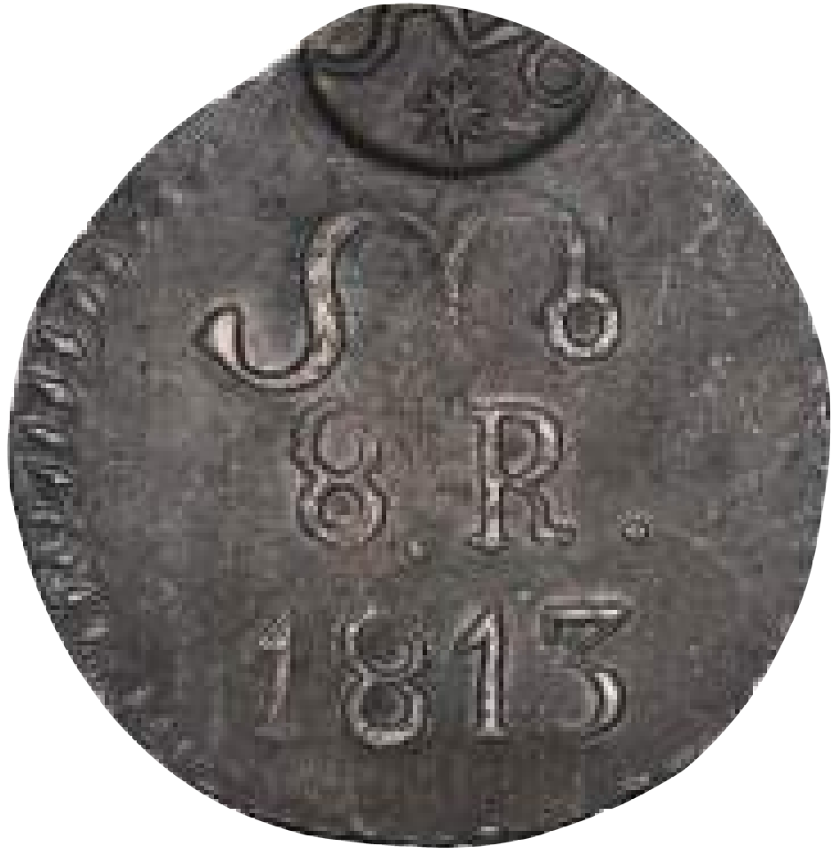
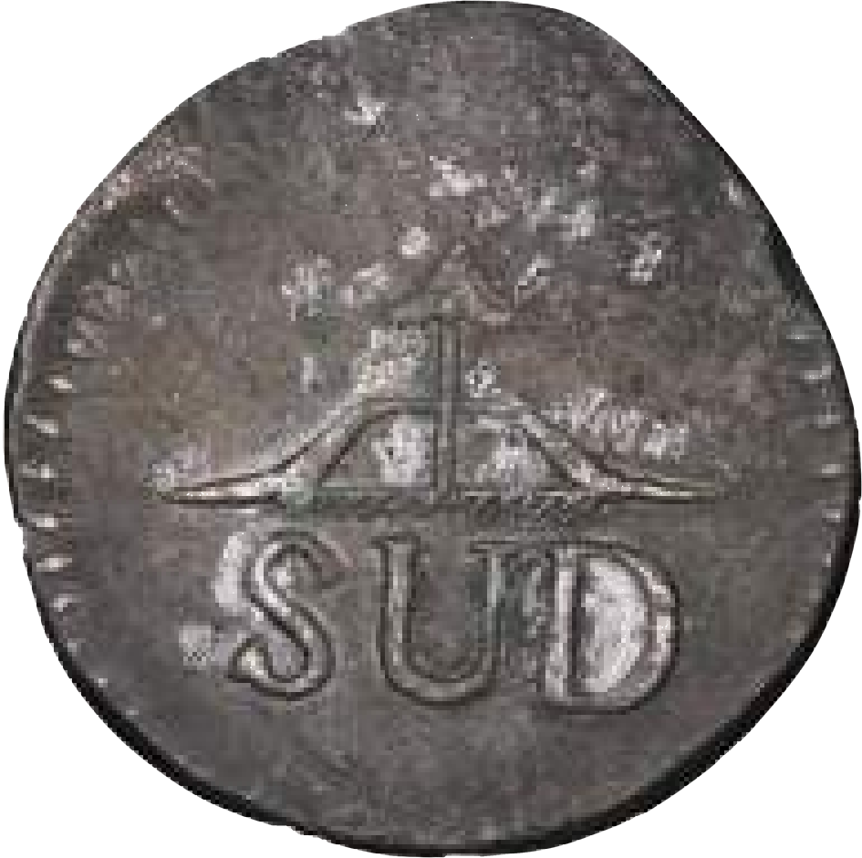

- Moneda cobre. Morelos – SUD. Anverso y reverso. 8 reales, 1813. Resello “Morelos”.

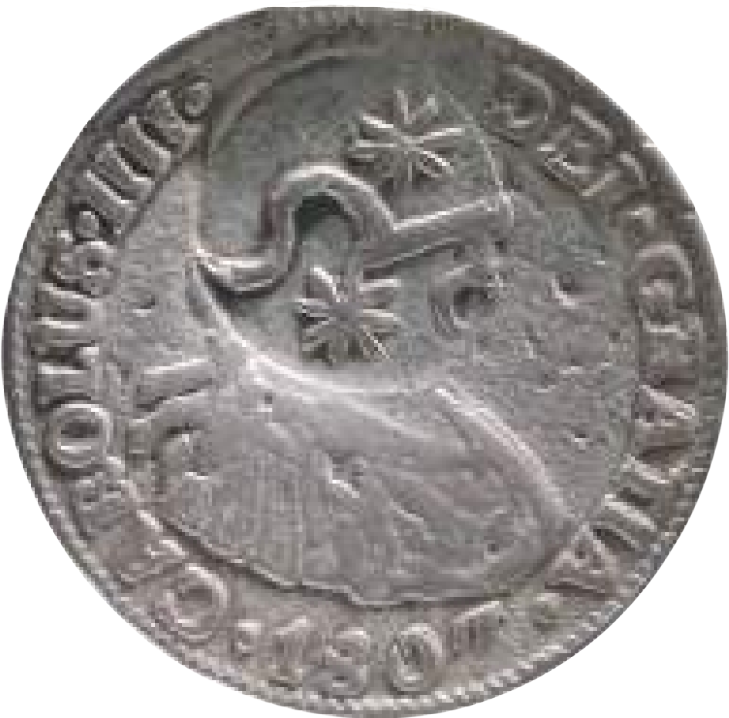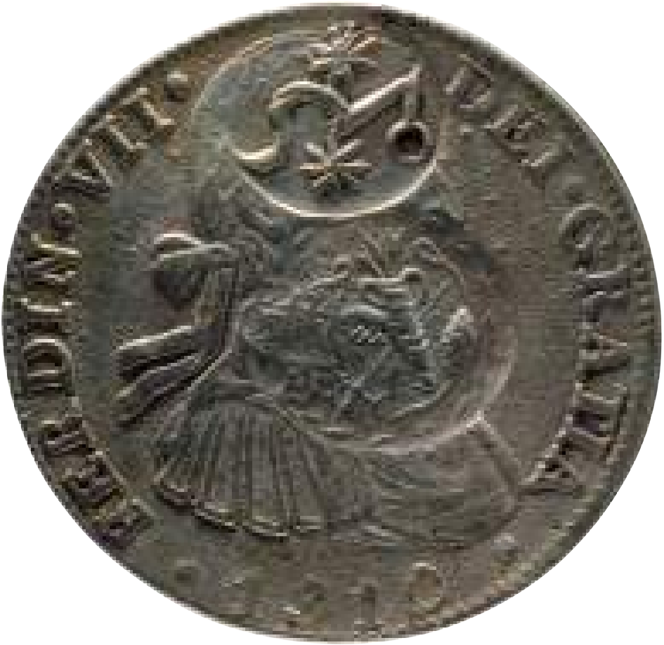

- Moneda plata. Carlos
III. Anverso, 1807. Resello “Morelos”.
- Moneda plata. Fernando
VII. Anverso, 1810. Resello “Morelos”.

- Moneda plata. Fernando
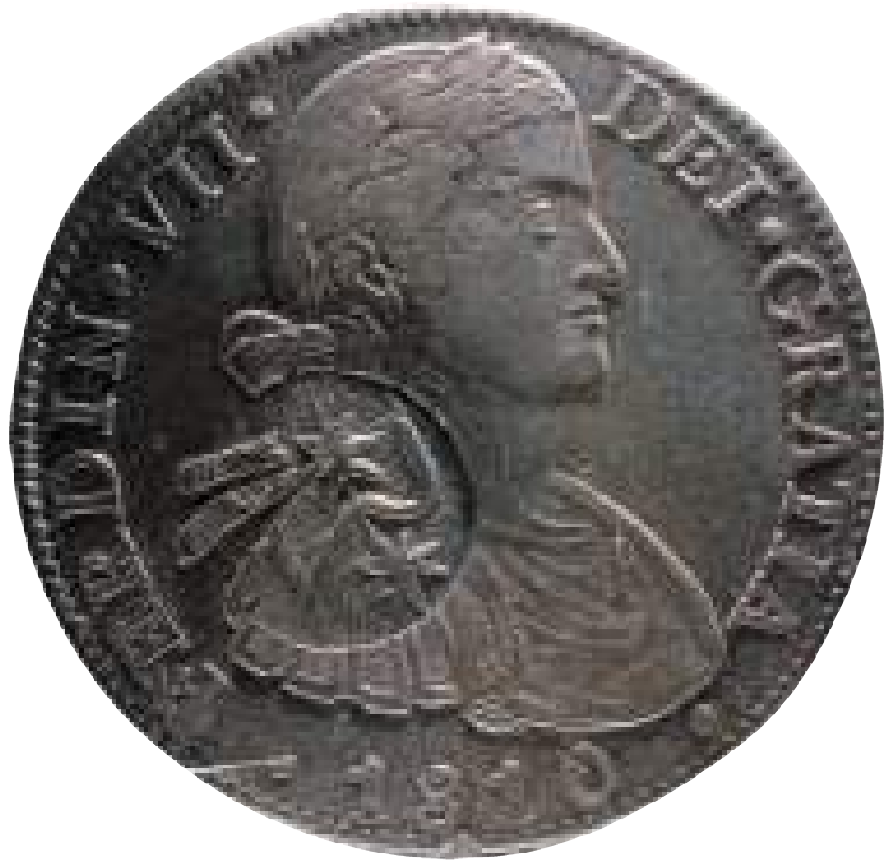
VII. Anverso, 1810. Resello “Morelos”.

o bien, a través del simple trueque (“cambio”). Excepto en los alimentos básicos, carne y semillas, donde aparentemente sí estaba autorizado hacerse los pagos en moneda argéntea, quizás de las pocas monedas de plata que mandó acuñar Morelos o incluso de las reselladas. Sin embargo, no estaba prohibido venderles mercancías locales a los comerciantes foráneos a cambio de monedas de plata (Lemoine, 1991: 245 y 323; Haynes y León, 2010). Lo que significa, que en los territorios insurgentes del sur, las monedas de plata fungían como divisas externas o internas muy codiciadas.

Una nueva disposición de Morelos, fechada el 30 de septiembre de 1813, a escasos cuatro meses de la anterior, ordenaba, desde el Congreso de Chilpancingo, que por el término de tres meses la Tesorería de esta nueva ciudad recibiría toda aquella moneda de cobre falsa que circulase en los territorios insurgentes para ser resellada con el cuño autorizado (Lemoine, 1991: 382). De esta

LOS PUEBLOS DE INDIOS EN EL
PENSAMIENTO DE MORELOS

121

122 forma todos los comercios y servicios tendrían la obligación de recibirlos como moneda legal, para aliviar las penas de los pobres que hasta ahora habían recibido de buena fe estas malas monedas que nadie quería recibir. Lo anterior indica que la falsificación de monedas de cobre insurgentes se había salido de control y estaba repercutiendo, negativamente, en el comercio interno y sobre todo en los bolsillos de los más pobres.
René García Castro

Aunque ni la historiografía ni la numismática nos han revelado hasta ahora las cantidades –por falta de información–, por denominación, de moneda acuñada por Morelos, tenemos en cambio un buen catálogo que nos revela la complejidad de las acuñaciones insurgentes del período 1811 a 1814.

cuadro 2
Monedas con valores, metales y variedades acuñadas por Morelos entre 1811 y 1814

Año | Denominación | Metal | Variedades en el diseño
1811 | 8 reales | plata | una
 | 8 reales | cobre | una
 | 2 reales | cobre | una
1812 | 8 reales | plata | tres
 | 2 reales | plata | dos
 | 8 reales | cobre | nueve
 | 2 reales | cobre | siete
 | 1 real | cobre | tres
 | ½ real | cobre | dos
1813 | 8 reales | oro | una
 | ½ real | oro | una
 | 8 reales | plata | dos
 | 2 reales | plata | una
 | 1 real | plata | dos
 | ½ real | plata | tres
 | 8 reales | cobre | cuatro
 | 2 reales | cobre | tres
 | ½ real | cobre | dos
1814 | 8 reales | plata | una
 | 1 real | plata | una
 | 8 reales | cobre | una
Fuentes: Haynes y León, 2010; Gómez-Wulschner, en este libro.

Los autores de este catálogo refieren que las acuñaciones de Morelos en oro y plata son realmente escasas y raras. Yo agregaría que las primeras, de metal aurífero, son de dudosa autenticidad. En esta línea, el grueso de las emisiones SUD fueron hechas en cobre, y, como puede observarse, las

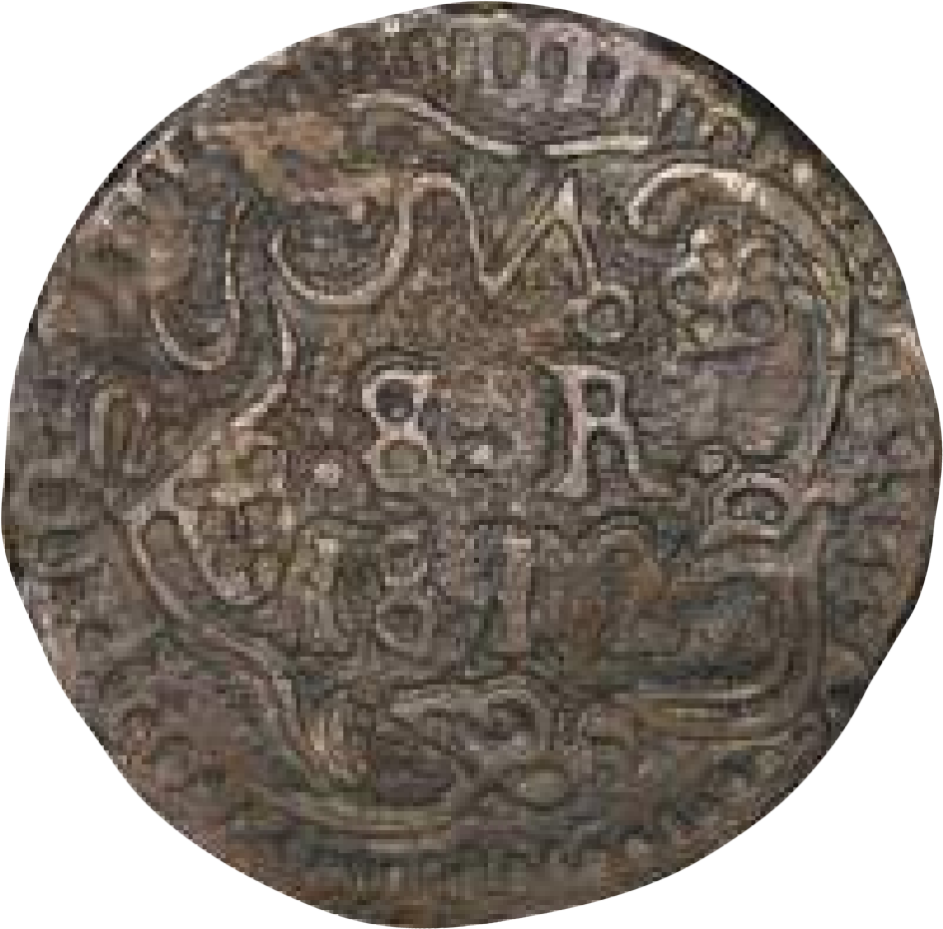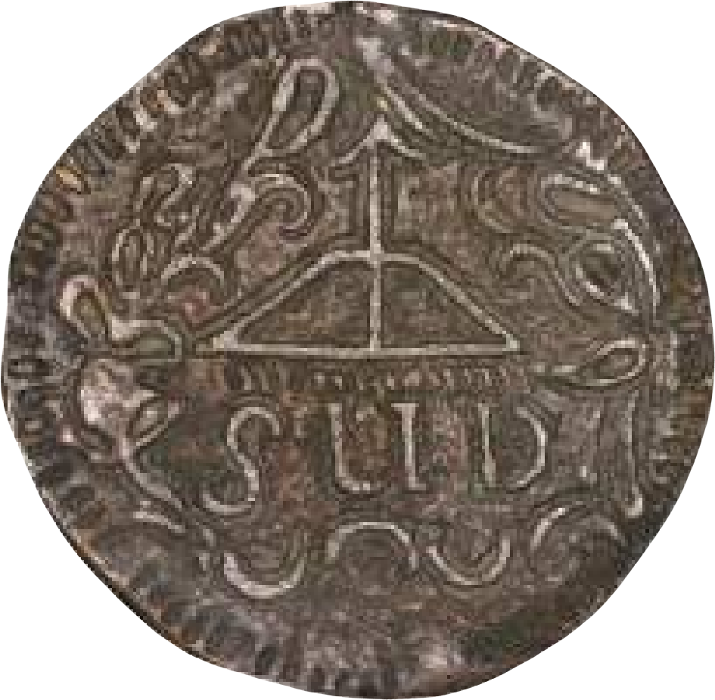

- Moneda cobre. Morelos– SUD. Anverso y reverso. 8 reales, 1812.

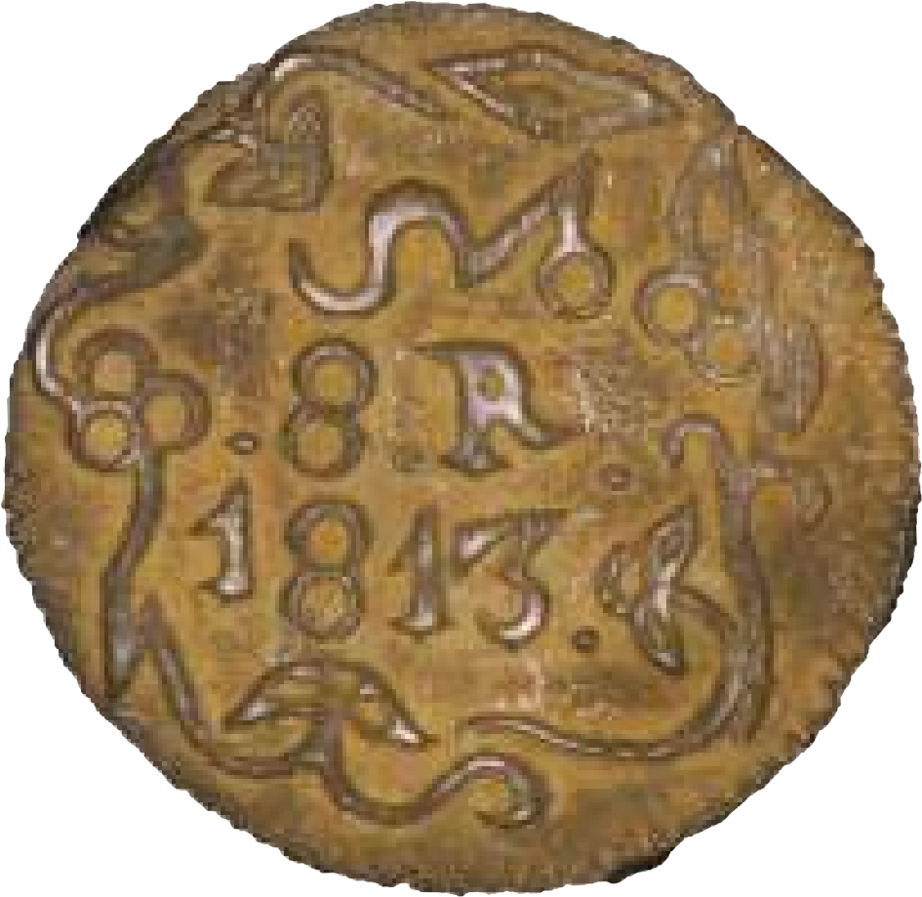
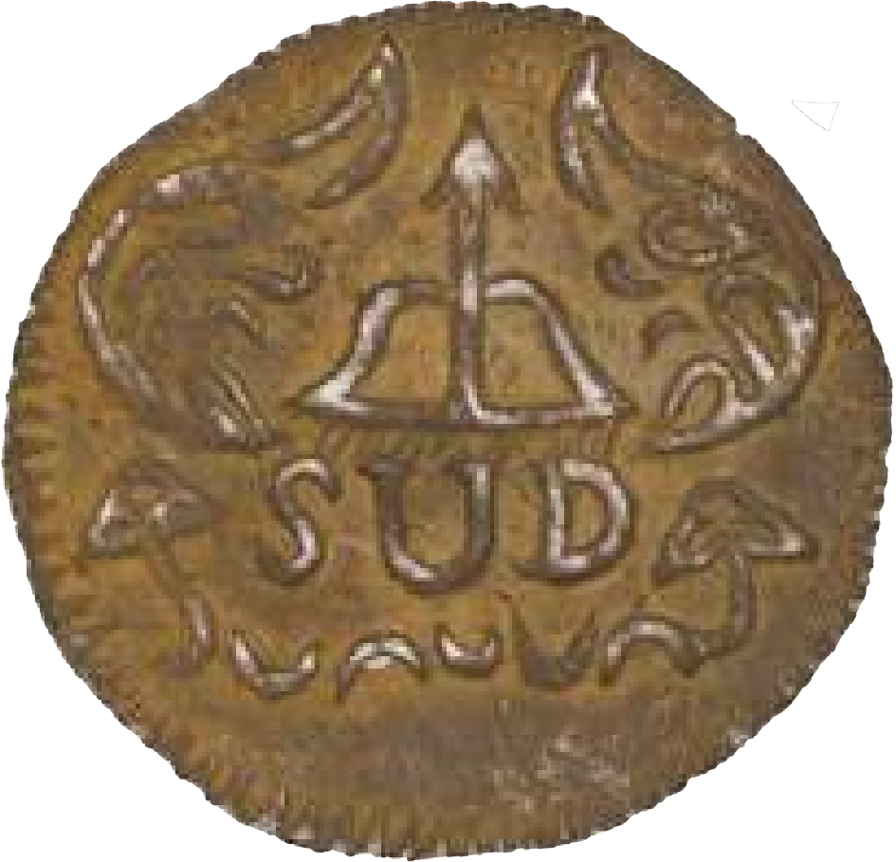

- Moneda cobre. Morelos– SUD. Anverso y reverso. 8 reales, 1813.

LOS PUEBLOS DE INDIOS EN EL
PENSAMIENTO DE MORELOS
123

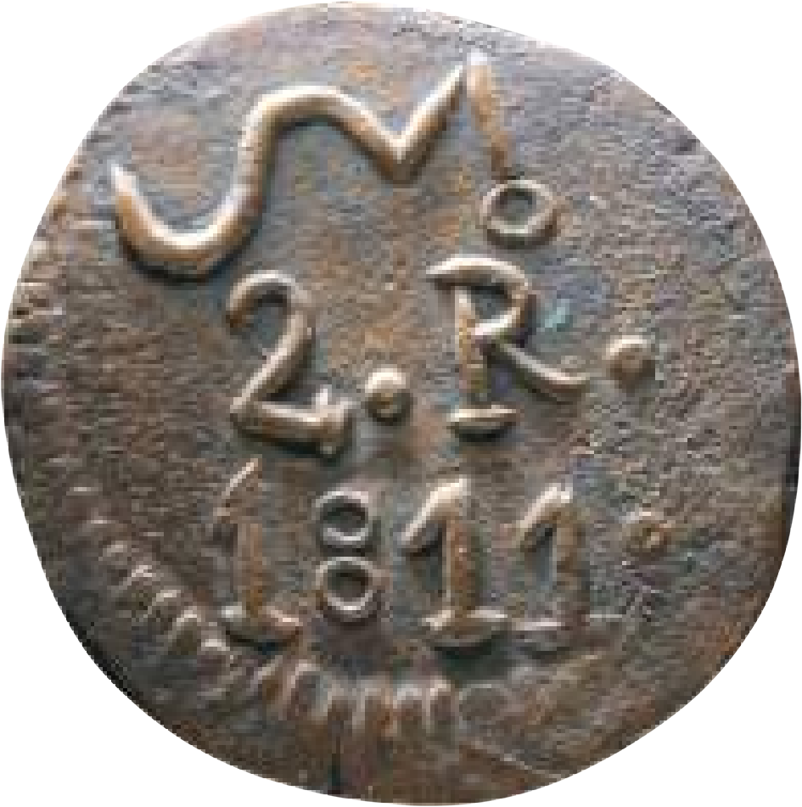
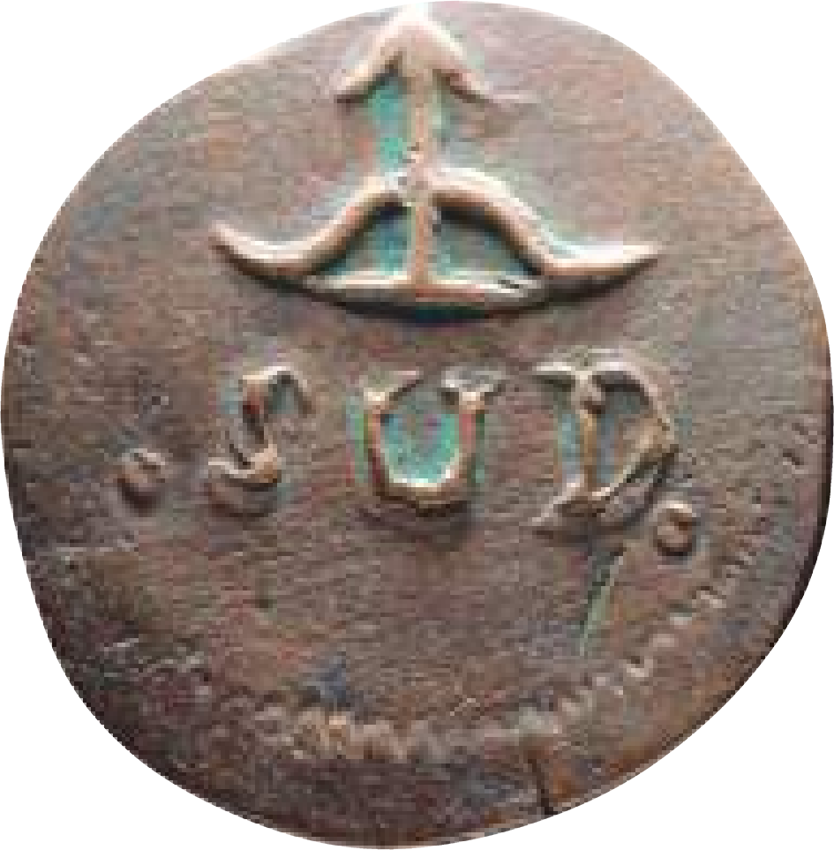
124
René García Castro

- Moneda cobre. Morelos– SUD. Anverso y reverso. 2 reales, 1811.

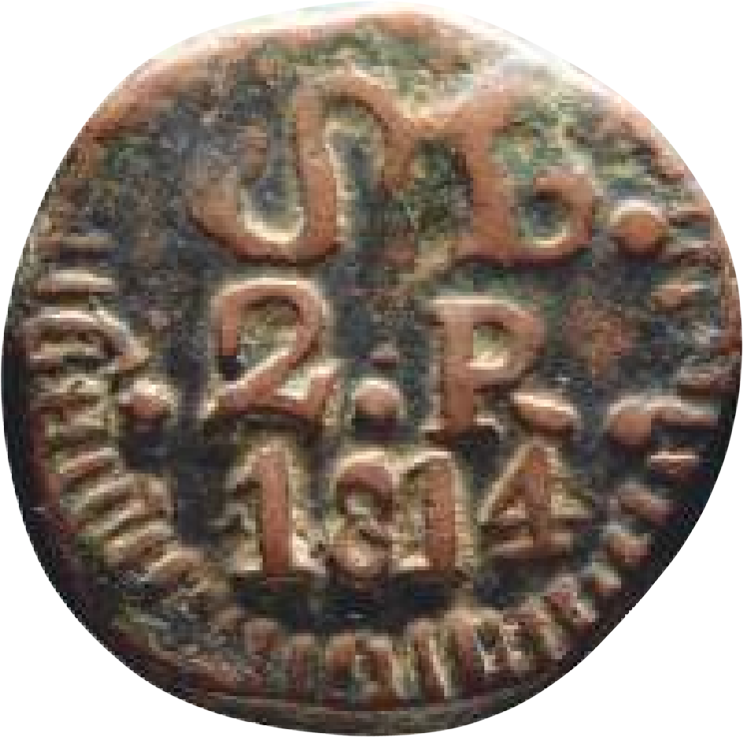
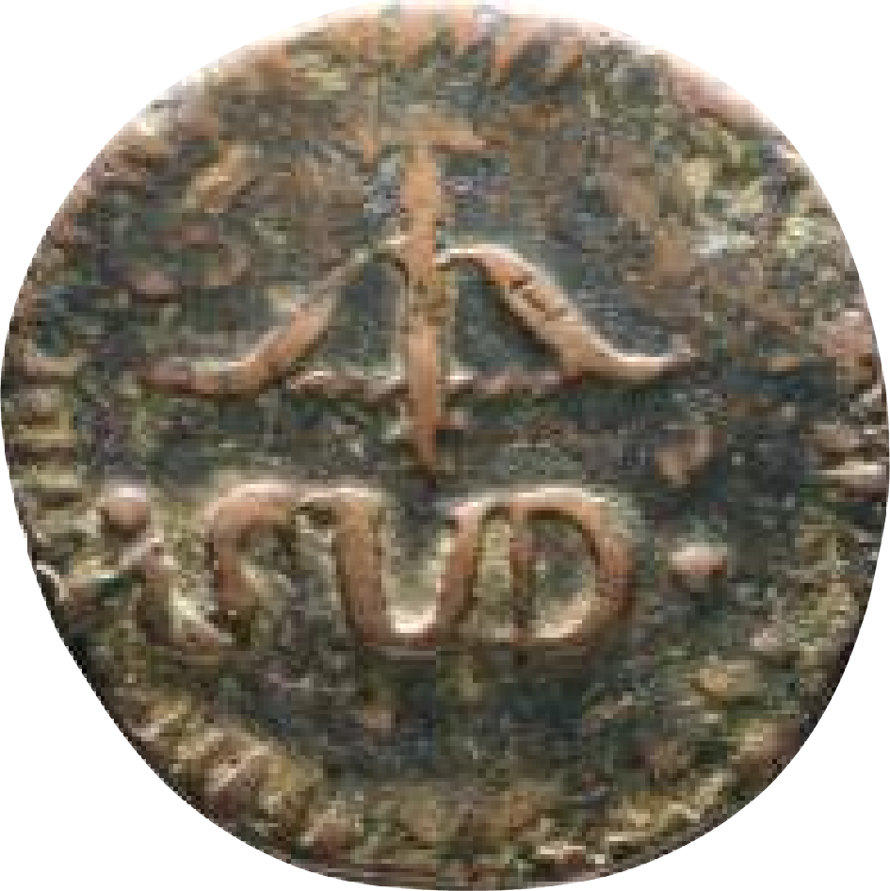

- Moneda cobre. Morelos– SUD. Anverso y reverso. 2 reales, 1814.

de denominación de 8 reales en metal cuproso ostentan, en los cuatro años, el mayor número de variedades, pista indirecta de que éstas fueron, quizás, las más numerosas. Incluso, hoy sólo se conocen ejemplares de 8 reales en cobre como las emitidas en el real de Huautla. Las monedas de oro, plata y cobre de 8 reales pueden considerarse como acuñaciones “aristocráticas” en el sentido que les asignó Ruggiero Romano. Como lo han hecho notar los autores de este catálogo, no hay emisiones de mone- da en 4 reales en cualquier año, metal o variedad. Entre 1812 y 1813, las monedas de 2 reales son las que siguen en número de variedad. Sólo en 1812 hay una rara emisión de moneda de cobre de 1 real. También en los años de 1812 y 1813 hay dos emisiones de monedas cuprosas de ½ real, con dos variedades en cada uno. De ello se infiere que estas acuñaciones de bajo valor fueron batidas en menor proporción que las denominaciones “aristocráticas”. Todo esto hace suponer, a nivel de hipótesis, que el comportamiento de las emisiones de Morelos no estuvo tan alejado de las otras emisiones tanto insurgentes como realistas. Es decir, que la política monetaria del cura de Carácuaro obedecería más a una respuesta estructural que coyuntural.

En resumen, la política comercial y monetaria insurgente, como podrá inferirse de los casos vistos en las zonas donde operaban el Caudillo del Sur o la Suprema Junta, había provocado tres efectos tanto positivos como negativos: el primero, una sequía interna de circulante realista, suplida con nuevo cuño insurgente que reactivó de inmediato las operaciones de comercio local; el segundo, una crisis de confianza ante el circulante insurgente, pues la falsificación e introducción masiva del mismo causó una nueva paralización del comercio interno dado que la moneda de cobre no era bien aceptada en comparación obvia con la moneda de plata. Finalmente, el tercero fue el desplazamiento de la moneda real en esos territorios subversivos como el signo de intercambio por excelencia. Asunto de suma gravedad política para el gobierno realista porque signi- ficaba que se estaba construyendo ya un estado adverso en sus propias entrañas. Por ello son muy significativas las palabras que dirigió Morelos a José María Liceaga el 29 de abril de 1814, al solicitarle que buscase, por todos los medios a su alcance, abolir “bustos y monedas de los es- pañoles” en los territorios bajo su mando en la zona del Bajío. Para el ya experimentado Morelos éste era el camino correcto para la construcción de la nueva nación mexicana. De lo contrario, el peligro era inminente, pues se podía perder para siempre la posibilidad de exterminar el do- minio de España y lograr la tan anhelada libertad mexicana. Al final, advertía que de no continuar con la política monetaria experimentada, la insurgencia se condenaría a vivir en un mundo eremítico y ascético. Éste era el estado que guardaba la política económica y monetaria de

LOS PUEBLOS DE INDIOS EN EL
PENSAMIENTO DE MORELOS
125

126 la dirigencia insurgente y los pueblos novohispanos, antes de la derrota del Generalísimo a finales de 1815. La cita textual de este importante documento dice:

En asunto a monedas, soy de parecer que nada se puede inventar ni prometer en plata, hasta no tenerla de bulto y con la seguridad conveniente; y, entretanto, no pueden cesar los reales de cobre, si no es que los demos en papel o en baqueta, como en los Estados Unidos, pero que no pase su valor de un peso cada uno, porque entonces sí resultaría gravada la Nación en céntuplos millones. Y que nada hemos hecho, si no abolimos los bustos y monedas de los españoles, porque esta Nación, acostumbrada a obedecer, siempre [se] quita el sombrero a[nte] los escudos y retratos de España, por más prohibición que se le hagan. Y estimarán en más una moneda de cobre con el busto de Fernando que una de plata con el sello de la América. Persigamos, pues, a ese maldito dinero de cordón, porque su numerario son otros tantos soldados que nos hacen la guerra. No ande entre nosotros otro numerario que el inventado por nosotros mismos, sea en oro, plata, cobre, baqueta, papel o madera, y entonces seremos dueños de nuestra libertad. Y por ahora, o se continúan los reales [de cobre] o nos sepultamos en una Tebaida (Lemoine, 1991: 469).
René García Castro

Por último, hay que recordar que en el bando realista también se tomaron medidas semejantes a las de los insurgentes. Por ello, el virrey Calleja emitió una orden el 23 de agosto de 1814 determinando que todos los tlacos y pilones, emitidos por particulares, serían considerados a partir de esa fecha como ilegales. Para sustituirlos ordenó la acuñación de monedas de cobre de muy bajas denominaciones: 2 cuartos equivalente a una cuartilla de real, 1 cuarto equivalente a un “tlaco”, y 1/8 equivalente a un “pilón”. Dos puntos destacan en esta importante disposición: el primero aborda la primera emisión oficial de monedas realmente menudas, es decir, permitían el intercambio de muchos productos, antes sólo posible vía los signos monetarios o el trueque. El segundo, al sustituir los antiguos tlacos y pilones se inicia en vías de una “modernización” monetaria en la economía de Nueva España (Romano, 1998: 140). Sin duda, las autori- dades virreinales emitieron este precepto porque comprobaron la utilidad de las emisiones en cobre por parte de los insurgentes, y en particular las SUD de Morelos, al facilitar las operaciones de intercambio al menu- deo. Aunque estas medidas tanto insurgentes como realistas se hicieron en tiempos de guerra, ya estaban resolviendo a su manera el problema estructural de la economía novohispana. Es verdad que habrían de pasar algunos años del México Independiente para observar que la acuñación

oficial de las monedas de cobre mostró, de forma plena, una función y utilidad estructural en la economía nacional hasta tiempos recientes (Velázquez, 2012: 18-61).

Develando el enigma de las siglas *T*C*

Hoy día subsiste un debate histórico y numismático acerca del significado de las siglas *T*C* en el reverso de cierto tipo de monedas SUD. Hay quienes le han dado el significado de “Tierra Caliente”, otros de “Torres de Cuautla”, y, recientemente, hay consenso de que pueda tratarse de las iniciales de “Tlacotepec” (Véase a detalle este debate en la colaboración de Luis Gómez-Wulschner en este libro, en el inciso 4). No obstante, quiero aportar una nueva propuesta de lectura a un debate iniciado en 1886 por el numismático norteamericano Lyman Haynes Low, y ratificado en México por Haynes y Nicolás León en 1897 (Haynes y León, 2010). En primer lugar, considero que se trata de siglas y no de abreviaturas porque los asteriscos o estrellitas las separan perfectamente. En segundo lugar, propongo que se trata de las siglas de la ceca insurgente que replicarían a las de la ceca real. Y, en tercer lugar, es en el propio bando de Morelos del 13 de julio de 1811 donde está la primera clave. Se trata de las siglas de la “Tesorería de la Capital”, pues como puede ob- servarse en el documento ésta es la entidad encargada de “sellar” o acuñar las monedas de cobre SUD. Esta Tesorería de la Capital tuvo su primera sede en la flamante ciudad de Nuestra Señora de Guadalupe, en la recién erigida “Provincia de Tecpan”.

Desde el punto de vista práctico, lo que Morelos intentó con estas siglas fue respaldar la legitimidad de la emisión monetaria en cobre, a través de idear una institución de carácter fiscal y transitoria: la Tesorería de la Capital insurgente. Desde el punto de vista iconográfico, las siglas *T*C* no fueron

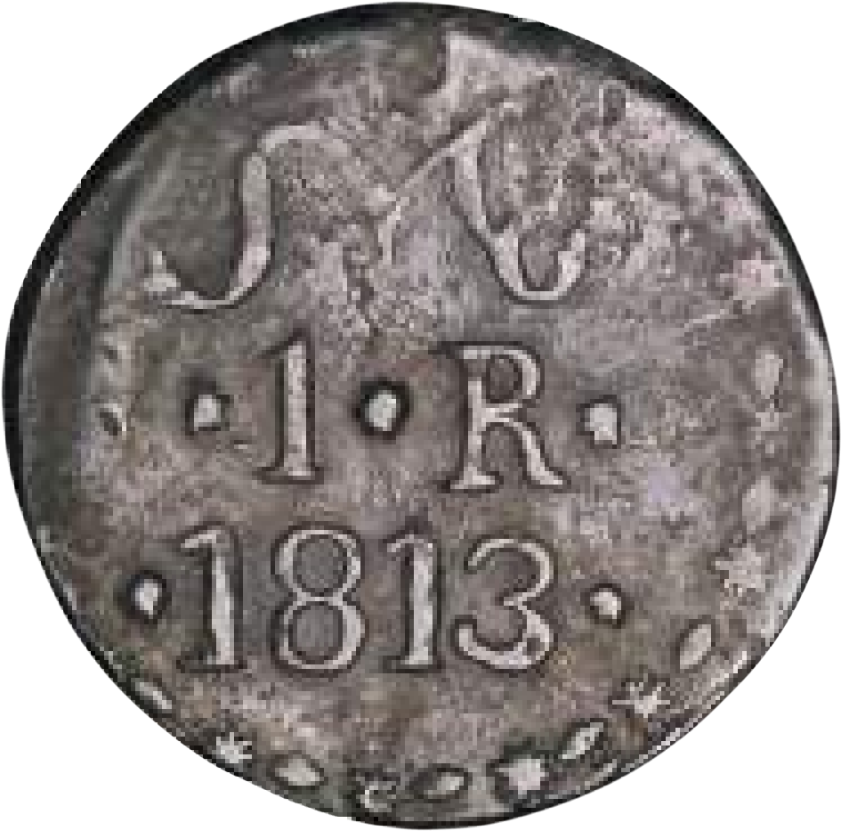
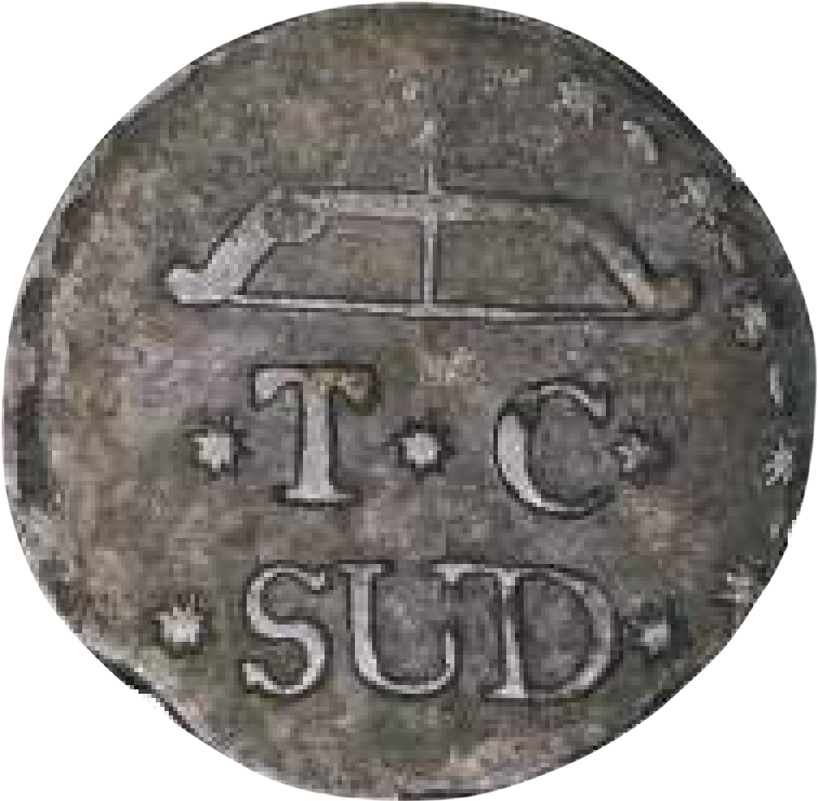

- Moneda cobre. Morelos– SUD. Anverso y reverso. 1 real, 1813. Tipo T*C*.

LOS PUEBLOS DE INDIOS EN EL
PENSAMIENTO DE MORELOS
127

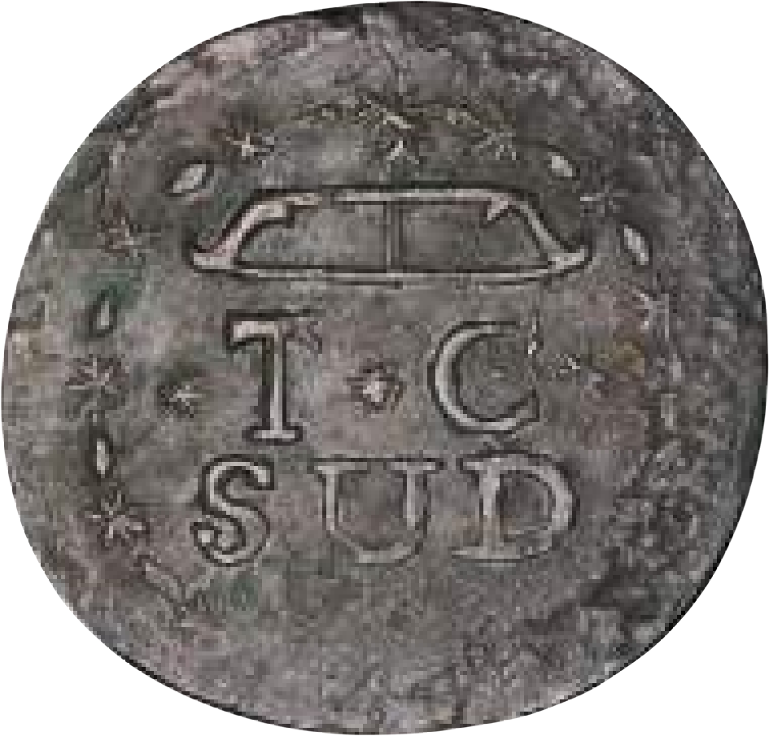
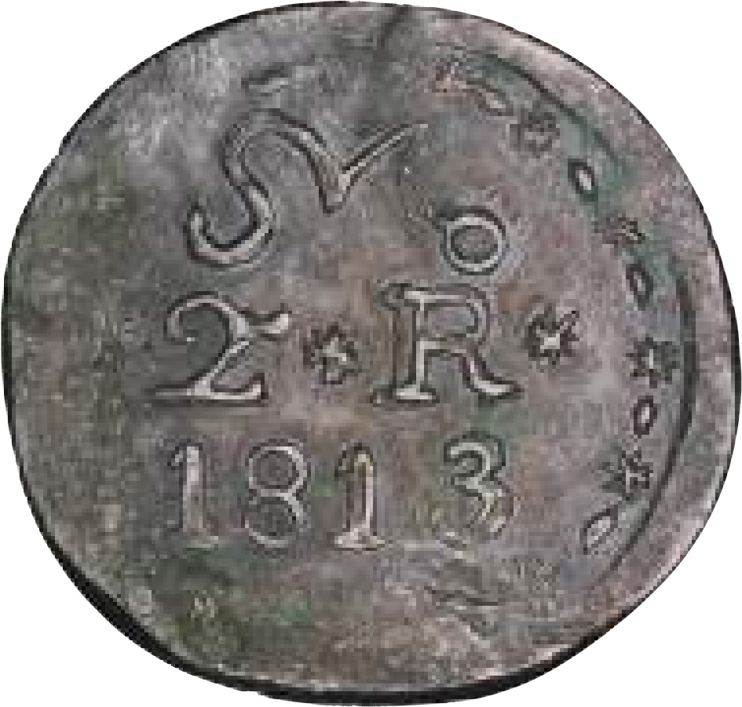
128
René García Castro

19. Moneda cobre. Morelos– SUD. Anverso y reverso. 2 reales, 1813. Tipo T*C*.

diseñadas con un tamaño discreto como se venía haciendo con las cecas de las emisiones oficiales, sino en gran formato con respecto al tamaño de la moneda, con la finalidad de no ser tildadas de simples “tlacos” y que fueran perfectamente visibles al contacto con sus nuevos poseedores. De esta forma, cobra sentido que los diseños de la moneda insurgente de Morelos hayan tenido los siguientes rasgos en el anverso: el monograma de su autoridad (Morelos), una clara denominación del valor de cambio y el año de acuñación. En el reverso: un símbolo propio de nuevo cuño mexi- cano (arco y flecha), la entidad institucional que respaldaba la emisión (la Tesorería de la Capital) y el símbolo de circulación regional (SUD).

Que esta Tesorería tuvo varias sedes, quizás de manera simultánea o sucesiva conforme se movía la dirigencia, y en ellas se selló y reselló moneda de cobre insurgente nos lo informa el propio Morelos en el decreto del 30 de septiembre de 1813. Como ahí se indica, el gobierno insurgente reconocía como oficial las emisiones hechas en Tlalchapa, en Oaxaca y en el propio Chilpancin- go. En este sentido, también es muy probable que las siglas *T*C* se refieran a la “Tesorería de Chilpancingo”. Asimismo, en apoyo a esta última propuesta están tres documentos emitidos por el propio Morelos: el primero, fechado el 25 de septiembre de 1811, informa de la vigencia y actividad de la tesorería de este poblado al pagar los gastos del traslado de una tropa (Herrejón, 1985: 69-70). El segundo, fechado el 28 de junio de 1813, comunica las razones que lo impulsaron a instalar en Chilpancingo el Congreso Nacional, entre las que se halla, en el número siete, la de que en esta nueva “ciudad” se hizo el cimiento de la Provincia de Tecpan al suministrar monedas o “reales” y gente para alcanzar la victoria de las primeras batallas del sur. Finalmente, el tercero, fechado el 30 de septiembre de 1813, cuando ordenó que esta “Tesorería” recibiría temporalmente la moneda de cobre falsa para ser resellada (Lemoine, 1991: 326-328). Un argumento más a favor de esta teoría proviene de la numismática, pues sólo existen ejemplares de las monedas SUD con siglas *T*C* del año 1813 (Luis Gómez-Wulschner, comunicación personal), lo que podría suponer

que, además de resellar moneda falsa, batió moneda SUD con las siglas
T*C*, “Tesorería de Chilpancingo”, bajo las órdenes del propio Morelos.

De la misma forma, cabría, como última posibilidad, que estas siglas hayan significado “Tesorería de Chilapa”, pues, como lo sugiere el histo- riador Ernesto Lemoine, este poblado fungió como capital de la insurgencia del sur en el período comprendido entre agosto y noviembre de 1811 (Lemoine, 1991: 49-50). Sea como fuere, estas siglas representaban a la entidad institucional que las emitía y las amparaba: la Tesorería insurgente. Ahora sí, podemos hablar con toda propiedad de la moneda insurgente del sur. El lector tiene la última palabra.

LOS PUEBLOS DE INDIOS EN EL
PENSAMIENTO DE MORELOS
129

Apéndice

Razón de las monedas fundidas por los insurgentes en este real de Sultepec, cuyos vecinos y habitantes las han presentado en virtud del ban- do publicado por el señor coronel Joaquín de Castillo y Bustamante. Por cuya comisión las ha recibido el teniente coronel veterano don José Francisco Guerra de Manzanares, comandante del regimiento provincial de Dragones de San Carlos. Y después de pesadas y ensayadas ha satisfecho su intrínseco valor a los interesados en la forma siguiente.

Nombres de los interesados | Monedas más grandes que un tostón que va- lían ocho reales | Idem iguales a las pesetas  que tenían este valor [2 reales] | Idem iguales a los reales Idem | Idem iguales a los medios [reales] Idem | Valor de las monedas según su valúo  Pesos Reales Granos
María Magdalena Ximénez |  | 3 | 1 |  |  | 3 | 3
José Santos | 4 | 1 |  |  | 1 | 7
José María Moreno | 2 | 1 | 1 |  | 1 |  | 6
José Muñoz | 27 | 2 | 8 | 1 | 12 | 4
Doña María Acosta | 107 | 24 | 21 | 7 | 50 | 6 | 6
El Reverendo P. guardián fray | 68 | 8 |  |  | 29 | 6
Joaquín Ruiz
Luciano Santos | 20 |  |  |  | 8 | 6
María Aguirre | 1 | 1 |  |  |  | 4 | 6
José María Quintana | 5 |  |  |  | 2 | 1 | 6
Francisco Salinas | 20 |  |  |  | 8 | 6
Miguel Peñaloza | 13 | 3 | 6 | 2 | 6 | 1
Agustina Pineda | 2 |  |  |  |  | 7
José María Mendivil | 7 |  |  |  | 3 |  | 6
José Antonio Benítez | 2 |  |  |  |  | 7
Manuel Salinas | 3 |  |  |  | 1 | 2 | 6
Rafaela López | 5 | 5 |  |  | 2 | 7
José María | 18 | 2 |  |  | 8
María Dolores | 4 |  |  |  | 1 | 6
Continúa en la siguiente página

LOS PUEBLOS DE INDIOS EN EL
PENSAMIENTO DE MORELOS
131

Don Ignacio Olascoaga | 19 |  |  |  | 8 | 2 | 6
Don Manuel Arce | 12 |  |  |  | 5 | 2
Don Juan José Hernández | 214 | 13 | 5 | 1 | 95 | 1
Don José Manuel López | 149 | 27 | 14 | 6 | 69 | 1 | 1
María Agustina Sánchez | 1 |  |  |  |  | 3 | 6
Pedro Ramos | 5 |  |  |  | 2 | 1 | 6
Juan de Dios Hernández | 7 | 4 |  |  | 3 | 5 | 2
Don Miguel Mariano Ximénez | 836 |  |  |  | 365 | 6
José María | 2 |  |  |  |  | 7
Bernardo Ríos | 5 | 3 | 2 |  | 2 | 5 | 6
Don José Blancas | 98 | 1 | 1 | 1 | 43 |  | 6
Don Antonio Rueda | 79 | 28 | 21 | 6 | 39
Manuel Gómez Ayllón | 4 |  |  |  | 1 | 6
Diego Molina | 2 | 1 |  |  | 1
Pedro Tenorio | 10 |  |  |  | 4 | 3
Félix Díaz | 17 |  |  |  | 7 | 3 | 6
Victoriano Arce | 13 | 3 | 1 |  | 6 | 1 | 6
Blas Iragorri | 1 |  |  |  |  | 3 | 6
José Gómez | 1 |  |  |  |  | 3 | 6
Doña María García | 6 | 3 | 2 | 2 | 3 | 1
Don Rafael Mariano García | 74 | 3 | 5 | 1 | 33
Francisco Colunga | 9 |  |  |  | 3 | 7 | 6
Esteban Villar | 2 |  |  |  |  | 7
Doña Manuela Valdivieso | 19 | 3 | 4 |  | 8 | 6 | 11
Doña Josefa López | 7 | 15 | 10 | 7 | 5 | 3 | 7
Isidro Almanza | 1 |  |  |  |  | 3 | 6
Don Pedro Arce | 238 |  |  |  | 104 | 1
Don Miguel Aguilar | 46 | 21 | 26 | 8 | 22 | 6 | 5
José Florentino Rojas | 8 |  |  |  | 3 | 4
Antonio Sánchez | 12 | 4 | 1 |  | 5 | 4 | 3
Continúa en la siguiente página

132


René García Castro

Juan Rueda | 29 |  |  |  | 12 | 5 | 6
José Nicolás López | 5 |  |  |  | 2 | 1 | 6
José Pablo Tejupilco | 1 | 1 |  |  |  | 4 | 5
Miguel Salazar | 4 | 1 |  |  | 1 | 7 | 11
Don Vicente Calderón | 2 |  |  |  |  | 7
José de la Cruz Loera | 49 |  |  |  | 21 | 3
Por lo pagado al fundidor |  |  |  |  | 2 | 2
Total | 2295 | 181 | 129 | 42 | 1032 | 1 | 6

Fuente: AGN, A. H. HDA. , Vol. 1081, Exp. s/n, fo. 1.
Cuyo número de monedas se entregan de orden del mismo señor comandante general al capitán tesorero don Nicolás Cano con más setenta y dos de plata de todas clases que se recogieron del colector de Tejupilco; y noventa y tres de cobre de varios indios de aquí; y cuarenta y cinco pesos, un real, siete granos valor de las siete últimas partidas, cuyos dueños no han ocurrido a percibirlo. Sultepec, 14 de julio de 1812.
Nota: Que deben éstas del ensaye y peso de las monedas, se valuaron las primeras a 3 ½ reales; las segundas a 15 granos: las terceras a 5; y las cuartas a dos. Guerra.
José Francisco Guerra de Manzanares
Entregué la orden y recibo, que en mi poder existían, por resguardo de los mil treinta y dos pesos un real y medio grano que importa esta cuenta. Sultepec y Julio 14/1812. Cano.

Referencias

Archer, Christon I. (1985), “Los dineros de la insurgencia, 1810-1821”, en Repaso de la Indepen- dencia. Memoria del Congreso sobre la Insurgencia Mexicana, Octubre 22-23 de 1984, Zamora, El Colegio de Michoacán/Gobierno del estado de Michoacán, pp. 39-55.

Archivo General de la Nación (AGN) (1812), Archivo Histórico de Hacienda, vol. 1081, exp. s/n, fo. 1.

Bernal Rodríguez, Antonio Miguel (1999), “Las finanzas imperiales: expansión del oro y la plata por Europa”, en Concepción Lópezosa Aparicio (coord.), El oro y la plata de las Indias en la época de los Austrias, Madrid, Fundación ICO, 1999. pp. 551-575.

Cortés Máximo, Juan Carlos (2006), “Política insurgente y autonomía de los pueblos indios michoa- canos durante la Guerra de Independencia, 1810-1820”, en Moisés Guzmán Pérez (coord.), Entre la tradición y la modernidad. Estudios sobre la Independencia, Morelia, Universidad Michoacana de San Nicolás de Hidalgo, pp. 279-311.

Dopsh, Alfons (1943), Economía natural y economía monetaria, México, Fondo de Cultura Económica.

García Ávila, Sergio (2006), “Las tierras comunales indígenas en Michoacán y las políticas del gobierno español durante la guerra insurgente”, en Moisés Guzmán Pérez (coord.), Entre la tradi- ción y la modernidad. Estudios sobre la Independencia, Morelia, Universidad Michoacana de San Nicolás de Hidalgo, pp. 381-417.

García Martínez, Bernardo y Gustavo Martínez Mendoza (2012), Señoríos, pueblos y municipios. Banco preliminar de información, México, El Colegio de México.

Gómez-Wulschner, Luis (2009), “Los avatares de la moneda mexicana: unidad novohispana, diver- sificación independentista y reunificación republicana”, en René García Castro y Ana Lidia García Peña (coords.), Bicentenario de la Independencia. Estado de México, Toluca, Gobierno del Estado de México / Universidad Autónoma del Estado de México, pp. 170-199.

González, María del Refugio (2014), “La legitimidad de la Constitución de Apatzingán y la su- pervivencia de las instituciones virreinales”, en Ana Carolina Ibarra et al. (coords.), La insurgencia mexicana y la Constitución de Apatzingán, 1808-1824, México, UNAM, pp. 289-313.

LOS PUEBLOS DE INDIOS EN EL
PENSAMIENTO DE MORELOS
133

134
René García Castro

Guardino, Peter (2004), “Las bases sociales de la insurgencia en la Costa Grande de Guerrero”, en Ana Carolina Ibarra (coord.), La Independencia en el sur de México, México, UNAM, pp. 33-57.

Guzmán Pérez, Moisés, “Las economías de guerra en la Independencia de México, 1810-1821”, Entre la tradición y la modernidad. Estudios sobre la Independencia, Morelia, Universidad Michoa- cana de San Nicolás de Hidalgo, pp. 315-351.

Guzmán Urióstegui, Jesús (2009), “Apuntes para una historia de la insurgencia en la Tierra Caliente de Guerrero, 1810-1821”, Historia Moderna y Contemporánea de México, núm. 37, enero-junio, pp. 5-35.

Haynes Low, Lyman y Nicolás León (2010), La moneda del general insurgente don José María Morelos. Ensayo numismático, México, El Banco de México.

Herrejón Peredo, Carlos (1981), Morelos. Antología documental, México, SEP Cultura, (Cien de México).

–––––– (2014), “El gobierno de José María Morelos, 1810-1813”, en Ana Carolina Ibarra et al. (coords.), La insurgencia mexicana y la Constitución de Apatzingán, 1808-1824, México, UNAM, pp. 29-47.

Landavazo, Marco Antonio (2001), La máscara de Fernando VII. Discurso e imaginarios monárquicos en una época de crisis, Nueva España, 1808-1822, México, El Colegio de México / Universidad Michoacana de San Nicolás de Hidalgo / El Colegio de Michoacán.

Lemoine Villicaña, Ernesto (1991), Morelos. Su vida revolucionaria a través de sus escritos y de otros testimonios de la época, México, UNAM.

López González, Salvador (1987), “Tlacos, pilones… y algo más”, Boletín, México, Sociedad Numismática de México, núm. 137, octubre-diciembre, pp. 92-99.

Margadant, Guillermo F. (1988), “La ordenanza de intendentes para la Nueva España: ilusiones y logros”, en Beatriz Bernal (coord.), Memoria del IV Congreso de Historia del Derecho Mexicano (1986), tomo II, México, IIJ/UNAM, pp. 655-684.

Marichal, Carlos (2005), “El peso de plata o real de a ocho en España y América: moneda uni- versal del Antiguo Régimen”, en La acuñación en México 1535-2005, México, Chapa Ediciones, 2005. pp. 19-60.

McMaster, John (1959), “Aventuras asiáticas del peso mexicano”, Historia mexicana, México, El Colegio de México, vol. 8, núm. 3, enero-marzo, pp. 372-399.

Moreno Gutiérrez, Rodrigo (2014), “Dineros armados: fiscalidad y financiamiento de la insurgencia y la trigarancia”, en Ana Carolina Ibarra et al. (coords.), La insurgencia mexicana y la Constitución de Apatzingán, 1808-1824, México, UNAM, pp. 135-153.

Real Ordenanza de Intendentes (1786), Real Ordenanza para el establecimiento e instrucción de Intendentes de exército y provincia en el reino de la Nueva España de 1786.

Romano, Ruggiero (1998), Moneda, seudomonedas y circulación monetaria en las economías de México, México, El Colegio de México / Fideicomiso Fondo de las Américas / Fondo de Cultura Económica.

Serrano Ortega, José Antonio (2010), “Insurgentes y realistas en pos de la igualdad tributaria. Nueva España, 1810-1821”, 20/10 Memoria de las revoluciones de México, núm. 9, otoño, pp. 154-165.

Tanck de Estrada, Dorothy (2004), Atlas ilustrado de los pueblos de indios de la Nueva España, México, El Colegio de México, El Colegio Mexiquense / CDI / Fomento Cultural Banamex.

Tai, Stephen (2005), “Las monedas de plata mexicanas que circularon en China”, en La acuñación en México 1535-2005, México, Chapa Ediciones, pp. 135-158.

Terán, Marta (2010), “Los tributarios de la Nueva España frente a la abolición y a la restauración de los tributos, 1810-1822”, en Miguel León Portilla y Alicia Mayer (coords.), Los indígenas en la Independencia y en la Revolución Mexicana, México, UNAM, pp. 249-288.

Velázquez de la Cruz, Diego (2012), “Estado, moneda y justicia. El papel de la falsificación en el Estado de México ante el proceso de imposición de un sistema monetario nacional durante el siglo XIX”, [Tesis de Maestría], Toluca, Universidad Autónoma del Estado de México, 2012.

LOS PUEBLOS DE INDIOS EN EL
PENSAMIENTO DE MORELOS
135

